Krajowe Stowarzyszenie Funduszy Poręczeniowych

Raport o stanie funduszy poręczeniowych w Polsce – stan na dzień 31.12.2016 r.

Przygotowanie:
M. Gajewski, R. Kubajek, J. Szczucki

Policy & Action Group Uniconsult Sp. z o.o.
ul. Kierbedzia 4, 00-728 Warszawa
tel. (22) 256 39 00, fax (22) 256 39 10
e-mail: biuro@pag-uniconsult.pl

Warszawa, październik 2017 r.

Krajowe Stowarzyszenie Funduszy Poręczeniowych
ul. Hoża 86, 00-682 Warszawa
Tel.: 504 398 240
ksfp@ksfp.org.pl
www.ksfp.org.pl

Raport o stanie funduszy poręczeniowych w Polsce – stan na dzień 31.12.2016 r.
Warszawa 2017

Autorzy:
Maciej Gajewski
Robert Kubajek
Jan Szczucki

Opracowanie wykonane przez Policy & Action Group Uniconsult Sp. z o.o.
na zlecenie Krajowego Stowarzyszenia Funduszy Poręczeniowych

ISBN: 978-83-914355-6-4

Wydawca:
PAG Uniconsult
ul. Kierbedzia 4/107
00-728 Warszawa
www.pag-uniconsult.pl

Spis treści

Wstęp 4
1. Działalność poręczycielska w 2016 r. - kontekst ogólnopolski 4
2. Podstawowe informacje o aktywności funduszy poręczeniowych w 2016 r. 6
3. Wielkość i aktywność funduszy poręczeniowych w 2016 roku – dane szczegółowe 10
3.1 Wysokość kapitału poręczeniowego 10
3.2 Zaangażowanie kapitału funduszy poręczeniowych 11
3.3 Wartość udzielonych poręczeń 11
3.4 Ranking największych i najbardziej aktywnych funduszy poręczeniowych 13
4. Zmiana aktywności funduszy poręczeniowych pomiędzy rokiem 2015 i 2016 15
5. Struktura poręczeń udzielonych w 2016 roku 17
5.1 Struktura poręczeń według instytucji finansującej 17
5.2 Struktura poręczeń według rodzaju poręczanego zobowiązania 18
5.3 Struktura poręczeń według sektora działania poręczeniobiorcy 19
5.4 Struktura poręczeń według wartości 20
5.5 Struktura poręczeń według liczby zatrudnionych w firmie poręczeniobiorcy 21
6. Poręczenia wypłacone i odzyskiwane 22
7. Fundusze poręczeniowe w wymiarze regionalnym 24
8. Podsumowanie - wyzwania 29
Załącznik - dane analityczne 32
Załącznik - dane teleadresowe 40

Wstęp
Niniejszy raport o stanie funduszy poręczeniowych w Polsce za rok 2016 uwzględnia wszystkie lokalne i regionalne fundusze poręczeniowe, udzielające w ubiegłym roku poręczeń w Polsce. Zidentyfikowano 43 takie podmioty, w 2016 roku każdy z nich udzielił co najmniej jednego poręczenia. W porównaniu z 2015 rokiem liczba takich funduszy zmniejszyła się o jeden, gdyż przestały udzielać poręczeń dwie jednostki (Kościerski Fundusz Poręczeń Kredytowych oraz fundusz Agencji Rozwoju Regionalnego ARES SA w Suwałkach), natomiast po latach przerwy wznowiła działalność poręczeniową Biłgorajska Agencja Rozwoju Regionalnego SA.
W kolejnych rozdziałach raportu omawiane są wyniki działalności poręczeniowej w minionym roku. Raport prezentuje wieloletnie trendy kształtowania się podstawowych parametrów charakteryzujących aktywność funduszy poręczeniowych oraz dość szczegółowo omawia ich zmiany pomiędzy rokiem 2015 i 2016. Jednocześnie autorzy raportu ostrożnie podchodzą do interpretowania obserwowanych zjawisk i kierunku możliwych zmian w przyszłości.
Uzupełnienie raportu stanowią dane tabelaryczne zawierające najważniejsze informacje, dotyczące aktywności poręczeniowej w 2016 roku, jak i dane teleadresowe wszystkich działających funduszy (uwzględnionych w raporcie).

Działalność poręczycielska w 2016 r. - kontekst ogólnopolski
W roku 2015 zaczęły być widoczne wyraźne oznaki poprawy sytuacji polskich lokalnych i regionalnych funduszy poręczeniowych. Dane prezentowane w obecnym raporcie pokazują, że trend ten był kontynuowany w 2016 r. Na przestrzeni 2016 r. i dwóch lat poprzednich mieliśmy do czynienia ze zwiększającą się aktywnością funduszy poręczeniowych, czego najlepszym przejawem była rosnąca (trzeci rok z rzędu) liczba i wartość udzielanych poręczeń. Jednocześnie, fundusze utrzymywały dobrą jakość portfela poręczeniowego - wartość poręczeń wypłaconych ukształtowała się w 2016 roku na poziomie zbliżonym do 2015 r. (przy czym należy pamiętać, że w 2015 r. odnotowano znaczne zmniejszenie wypłat, w porównaniu do roku poprzedniego). Wzrosła również wartość zaangażowania kapitału funduszy (zarówno w wymiarze wartościowym, jak i jako krotność kapitału poręczeniowego funduszy). Natomiast, jako negatywne zjawisko, należy uznać kolejne zmniejszenie wartości kapitałów będących w dyspozycji funduszy, zważywszy, że stanowią one podstawę zabezpieczania udzielanych poręczeń i w ogromnej mierze decydują o wiarygodności finansowej funduszy; wpływają także na ich zdolności operacyjne.
Cały czas, bardzo ważne zagadnienie stanowią kwestie wspierania działalności poręczeniowej ze środków publicznych - począwszy od przystąpienia Polski do Unii Europejskiej, bazującego głównie na unijnych środkach strukturalnych. W 2016 r. aktywność poręczeniowa nadal wspierana była w oparciu o umowy zawarte w ramach regionalnych programów operacyjnych na lata 2007-2013, zarówno w ramach Inicjatywy JEREMIE (w części regionów w 2016 roku ogłoszono nowe nabory wniosków na produkt finansowy "reporęczenie" i z pośrednikami finansowymi podpisywano nowe umowy reporęczenia; ponadto, były realizowane umowy reporęczenia zawarte we wcześniejszym okresie), jak i w schemacie bez tworzenia funduszu powierniczego - w 2016 r., w schemacie bez funduszu powierniczego, nie podpisywano z pośrednikami finansowymi nowych umów, nadal jednak była realizowana część z nich zawartych w latach poprzednich. Natomiast, umowy reporęczenia zostały w 2016 roku zawarte z pośrednikami udzielającymi poręczeń w dwóch województwach: wielkopolskim i zachodniopomorskim.
Obecnie, szczególnie istotną kwestią stają się sprawy związane z programowaniem, dystrybucją i pozyskiwaniem wsparcia na działalność poręczeniową ze środków strukturalnych UE, alokowanych w regionalnych programach operacyjnych na instrumenty finansowe w ramach obecnej perspektywy Europejskich Funduszy Strukturalnych i Inwestycyjnych (2014-2020). Jeśli chodzi o te sprawy, to należy podkreślić, że mamy do czynienia z kształtowaniem się potencjalnie interesujących, nowych źródeł finansowania, tworzonych na poziomie regionalnym w oparciu o środki zwracane z instrumentów finansowych poprzedniego okresu programowania. Będą je zagospodarowywać uruchamiane w województwach regionalne fundusze rozwoju (RFR). Można oczekiwać, że część będących w ich dyspozycji środków zostanie przeznaczona na wspieranie działalności poręczeniowej. W takim przypadku, niezwykle istotną zaletą może być to, że wsparcie udzielane na bazie środków z minionej perspektywy finansowej nie musi być realizowane w oparciu o rozwiązania regulacyjne dotyczące instrumentów finansowych (w tym działalności poręczeniowej), obowiązujące dla programów wdrażanych w oparciu o środki perspektywy 2014-2020 (obecne regulacje i wiążące się z nimi interpretacje dotyczące rozliczania wsparcia, czy też wynagradzania pośredników finansowych, są w pewnym zakresie znacznie bardziej rygorystyczne i wymagające).
Efektem obserwowanych od kilku lat barier w rozwoju działalności poręczeniowej (wskazać tu można przede wszystkim na konkurencję rządowego programu gwarancji de minimis, jak i niemożliwość poręczania przy wsparciu ze środków unijnych pożyczek również udzielanych w oparciu o środki unijne), do niedawna opartej niemal wyłącznie na współpracy z bankami i funduszami pożyczkowymi, jest wzrost znaczenia zabezpieczania innych transakcji finansowania niż - tradycyjnie dominujące - kredyty bankowe i pożyczki z funduszy pożyczkowych. W największym stopniu fundusze poręczeń kredytowych rozwijają ofertę poręczeniową dla transakcji leasingowych oraz wadiów przetargowych, a także – choć już (jak dotąd) w znacznie mniejszym stopniu – faktoringu i zobowiązań z tytułu należytego wykonania umowy. Część funduszy zabezpiecza także dotacje udzielane przez powiatowe urzędy pracy i inne instytucje (np. powiatowe centra pomocy rodzinie) – np. na założenie działalności gospodarczej. Niniejszy raport pokazuje - w porównaniu do lat ubiegłych - bardzo duży wzrost (wręcz skokowy) znaczenia akcji poręczeniowej kierowanej na rzecz "innych podmiotów", niż tradycyjnych dotąd głównych odbiorców poręczeń, czyli banków i na drugim miejscu funduszy pożyczkowych.
Największe ograniczenie działalności lokalnych / regionalnych funduszy poręczeniowych wiąże się nadal z uruchomionym w 2013 r. przez Bank Gospodarstwa Krajowego rządowym programem portfelowej Linii Gwarancyjnej De Minimis (gwarancja de minimis). Program ten, atrakcyjny dla banków i kredytobiorców, początkowo miał być realizowany do końca 2015 roku. Ostatecznie jednak był dwukrotnie przedłużany i zgodnie z rozporządzeniem Ministra Finansów z września 2016 roku, będzie nadal aktywny co najmniej do końca 2017 roku. Przez pierwsze 4 lata działania programu gwarancji de minimis (do końca sierpnia 2017 r.) udzielono gwarancji na kwotę blisko 41,6 mld zł (było to średnio około 10 mld zł rocznie - tj. znacznie ponad dziesięciokrotnie więcej niż wynosi wartość poręczeń udzielnych rocznie przez wszystkie lokalne i regionalne fundusze poręczeniowe). Gwarancje de minimis dotyczyły kredytów o wartości ponad 73 mld zł. Jak dotąd z programu skorzystało blisko 130 tys. przedsiębiorców. Obecnie BGK uruchomił nowy instrument tj. gwarancje spłaty kredytów ze środków Funduszu Gwarancyjnego Programu Operacyjnego Inteligentny Rozwój (FG POIR). Jest to projekt BGK (o wartości blisko 645 mln zł), dofinansowany ze środków Programu Operacyjnego Inteligentny Rozwój. Jego celem jest wspieranie rozwoju innowacyjnych przedsiębiorstw oraz zwiększanie potencjału innowacyjnego w sektorze MŚP. Przewiduje się, że ten nowy instrument pozwoli na udzielenie gwarancji o wartości ok. 1,4 mld zł, które zabezpieczą kredyty MŚP o wartości ok. 1,75 mld zł.
Program gwarancji de minimis był jak dotąd największym i najpowszechniejszym tego typu programem (przy jego realizacji współpracuje 21 banków komercyjnych oraz banki spółdzielcze poprzez dwa banki zrzeszające), natomiast konkurencję dla oferty funduszy poręczeniowych stanowią również programy wdrażane na poziomie Unii Europejskiej, np. COSME (Program ramowy na rzecz konkurencyjności przedsiębiorstw oraz małych i średnich przedsiębiorstw 2014-2020), w którym banki otrzymują gwarancję BGK z regwarancją Europejskiego Funduszu Inwestycyjnego. Docelowa wartość portfela w tym instrumencie wynosi ponad 380 mln euro (tj. około 1,6 mld mln zł). Ponadto, z programu COSME korzysta bezpośrednio (umowy gwarancji portfela kredytowego) dwóch innych pośredników - jeden z banków komercyjnych oraz jedna z wiodących na rynku firm leasingowych (w tych dwóch przypadkach, łącznie wartość zabezpieczonego portfela docelowego ma wynieść prawie 250 mln euro). Poza programem COSME, polscy pośrednicy finansowi korzystają (jednak w mniejszej skali) również z innych programów wsparcia europejskiego (InnoFin oraz EaSI - Program na rzecz zatrudnienia i innowacji społecznych).
Funkcjonowanie rozmaitych źródeł, oferujących instrumenty zabezpieczające, powoduje rosnącą konkurencyjność polskiego rynku gwarancji / poręczeń. Bez wątpienia, obserwowane zmiany kształtować będą nowe wyzwania dla działalności polskiego środowiska lokalnych i regionalnych funduszy poręczeniowych.

Podstawowe informacje o aktywności funduszy poręczeniowych w 2016 r.
Od trudnego roku 2014 następuje (mimo postępującego od 3 lat powolnego spadku kapitalizacji funduszy poręczeniowych) powolny wzrost aktywności poręczycielskiej, zarówno w ujęciu liczby transakcji, jak i ich wartości. Jest to w znacznym stopniu związane z coraz większą skalą udzielania poręczeń wadiów w ramach prawa zamówień publicznych, które stanowią już bardzo znaczny udział w portfelu wielu funduszy poręczeniowych.
Wartość kapitału 43 działających w 2016 roku funduszy poręczeniowych wyniosła blisko 1,1 mld zł, a więc o około 29 mln (2,5%) mniej niż rok wcześniej. Był to trzeci kolejny rok, w którym malały kapitały (por. poniższy wykres).

Wykres 1. Kapitały funduszy poręczeniowych (w mln zł, na koniec roku)
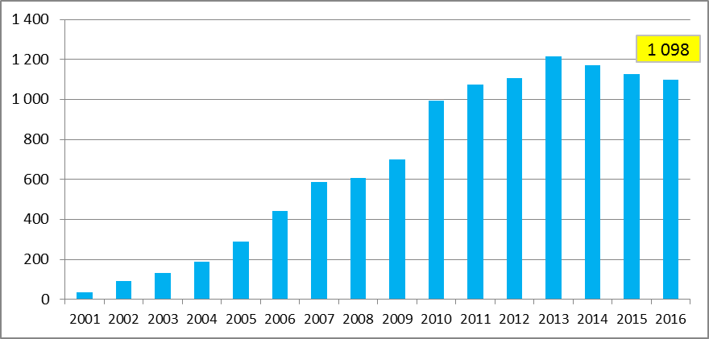
Źródło: obliczenia na podstawie danych sprawozdawczych funduszy poręczeniowych za rok 2016.
Zmniejszenie wartości kapitałów tylko częściowo wynika z faktu, że dane dla 2016 roku oparte są na sprawozdaniach 43 działających w tym roku funduszy, podczas gdy w 2015 roku liczba takich funduszy wynosiła 44 (tylko z tego powodu spadek wartości kapitału poręczeniowego wyniósł około 9 mln zł). Zmniejszenie kapitałów mogło natomiast w znacznie większym stopniu wynikać z uznania części wypłaconych poręczeń za stracone (szczególnie dużą wartość wypłaconych poręczeń odnotowano w latach 2013-2014 – por. rozdział 6 niniejszego raportu).
Wykres 2. Procentowe zmiany wartości kapitałów funduszy poręczeniowych w latach 2000-2016
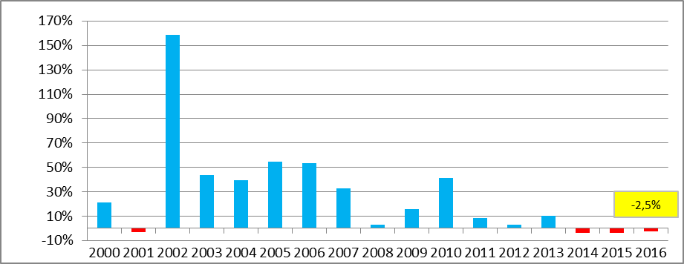
Źródło: obliczenia na podstawie danych sprawozdawczych funduszy poręczeniowych za rok 2016.
W 2016 roku bardzo wzrosła liczba i wartość poręczeń udzielonych rocznie, osiągając rekordową liczbę 7453 poręczeń, a więc o ponad 300 więcej niż w najbardziej dotąd aktywnym roku 2010.

Wykres 3. Liczba poręczeń udzielanych rocznie przez wszystkie fundusze
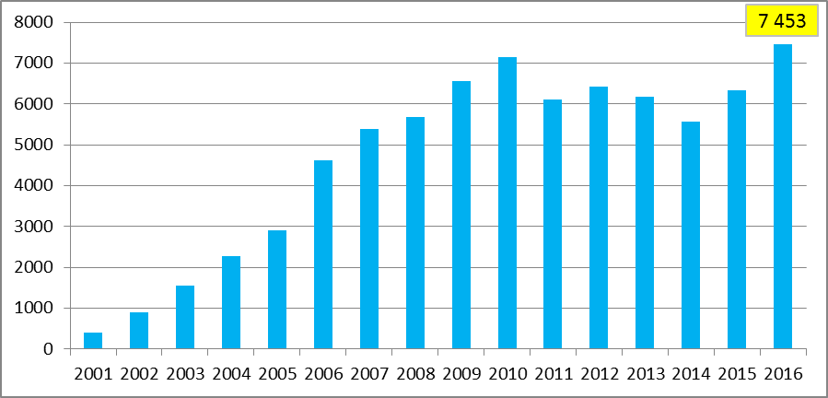
Źródło: obliczenia na podstawie danych sprawozdawczych funduszy poręczeniowych za rok 2016.
Miniony rok był kolejnym, w którym nastąpił także wzrost łącznej wartości udzielanych poręczeń – z 833 mln zł w 2014 roku i prawie 924 mln zł w 2015 roku do 949 milionów złotych w roku 2016. Tym samym, roczna wartość udzielonych poręczeń zbliża się powoli do poziomu obserwowanego w latach 2011-2012.
Wykres 4. Wartość poręczeń udzielanych rocznie przez wszystkie fundusze (w mln zł)
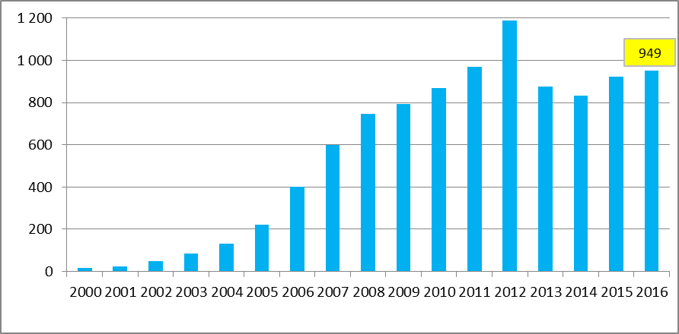
Źródło: obliczenia na podstawie danych sprawozdawczych funduszy poręczeniowych za rok 2016.
Obserwowany wzrost liczby i wartości udzielanych poręczeń jest wynikiem dostosowania się funduszy poręczeniowych do stałej obecności konkurencyjnej oferty gwarancji de minimis i rozpoczęcia masowego udzielania poręczeń jako wadiów przetargowych.
Dość znacznemu wzrostowi liczby i w mniejszym stopniu wartości udzielanych poręczeń towarzyszyło zwiększenie wartości poręczeń aktywnych (wartość zaangażowania funduszy) według stanu na koniec roku. W 2016 r. wartość ta wzrosła o 109 mln zł (o ok. 7%), do najwyższego w historii poziomu prawie 1,6 mld zł.
Wykres 5. Wartość zaangażowania funduszy poręczeń kredytowych - poręczenia aktywne (stan na koniec roku, w mln zł)
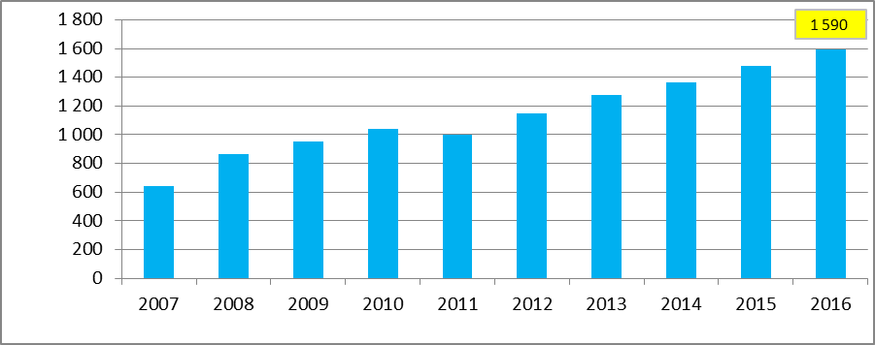
Źródło: obliczenia na podstawie danych sprawozdawczych funduszy poręczeniowych za rok 2016.
Bezpośrednim rezultatem wzrostu zaangażowania funduszy i jednoczesnego spadku wartości ich kapitałów jest obserwowane kolejny rok zwiększenie zaangażowania kapitału (iloraz wartości poręczeń aktywnych i kapitału poręczeniowego) – do rekordowego poziomu 145% w 2016 r. (14 punktów procentowych więcej niż rok wcześniej). Postępuje zatem poprawa efektywności wykorzystania środków finansowych, będących w dyspozycji funduszy poręczeniowych. Naturalnie, nadal można powiedzieć, że jest ona znacznie poniżej wartości notowanych w niektórych krajach europejskich – jest to jednak w znacznym stopniu rezultatem braku, wielokrotnie postulowanej przez środowisko funduszy poręczeniowych, stałej oferty reporęczeń, które są dostępne tylko okresowo (jak na przykład w ramach Inicjatywy JEREMIE).
Wykres 6. Wskaźnik zaangażowania kapitału funduszy poręczeń kredytowych (stan na koniec roku)
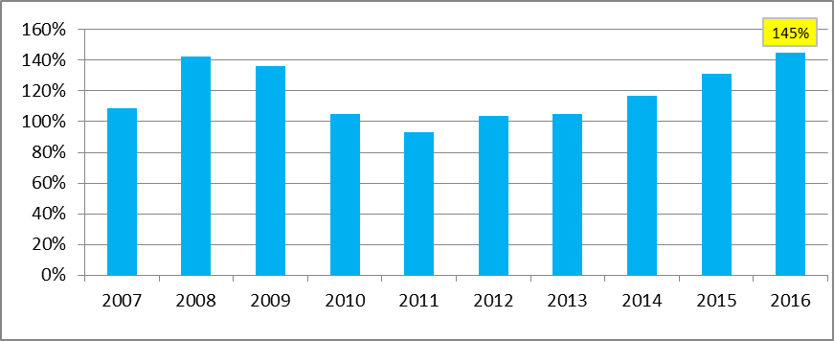
Źródło: obliczenia na podstawie danych sprawozdawczych funduszy poręczeniowych za rok 2016.

Wielkość i aktywność funduszy poręczeniowych w 2016 roku – dane szczegółowe

Wysokość kapitału poręczeniowego
Kapitał poręczeniowy 43 działających w 2016 r. funduszy wyniósł według stanu na koniec roku około 1,1 mld zł, co w przeliczeniu na jeden podmiot daje średnią kwotę 25,5 mln zł. Kapitałem w takiej lub wyższej wysokości dysponuje jednak mniejszość, bo tylko 18 podmiotów, zaś w większości funduszy - 25 (58% ogólnej liczby funduszy) – kapitały są niższe, co pokazuje na dość znaczne zróżnicowanie podmiotów ze względu na wysokość kapitału poręczeniowego, a tym samym na możliwości prowadzenia przez nich działalności operacyjnej. Kapitały 8 największych pod tym względem funduszy (kapitał każdego z tych funduszy przekracza poziom 50 mln zł) - łącznie 528 mln zł - to niemal dokładnie połowa kapitałów wszystkich funduszy poręczeniowych (48%). Z drugiej strony 8 najmniejszych funduszy (kapitał żadnego z nich nie osiąga wartości 5 mln zł) dysponuje kapitałami o łącznej wartości 17,8 mln zł, co stanowi zaledwie 1,6% wartości kapitałów sektora.
Dla pokazania niejednorodności potencjału kapitałowego funduszy poręczeniowych 43 jednostki umownie podzielono na 5 grup, w zależności od wielkości kapitału poręczeniowego, jakim dysponował każdy z funduszy na koniec 2016 roku:
- fundusze „najmniejsze” (kapitał poniżej 2 mln zł),
- fundusze „małe” (kapitał o wartości od 2 mln do 10 mln zł),
- fundusze „średnie” (10 mln - 20 mln zł),
- fundusze „duże” (20 mln - 50 mln zł),
- fundusze „bardzo duże” (wartość kapitału powyżej 50 mln zł).
Najmniej liczna jest grupa funduszy „najmniejszych” (tylko 5 podmiotów), zaś pozostałe 4 klasy wielkości funduszy są reprezentowane przez zbliżone do siebie liczebności (8 – 11) – szczegóły prezentujemy w poniższej tabeli. Najliczniejsze są podmioty „duże” (kapitał 20 mln - 50 mln zł) oraz „małe” (z kapitałem od 2 mln do 10 mln zł). Poniższe zestawienie prezentuje także średnie wartości kapitału wśród podmiotów danej klasy wielkości oraz udział jej kapitału w całości kapitału poręczeniowego wszystkich funduszy. Zdecydowana większość (aż 81%) kapitałów funduszy poręczeniowych jest skupionych w 19 podmiotach z grupy funduszy „dużych” i „bardzo dużych”.
Tabela 1. Struktura funduszy wg wielkości kapitału (stan na 31.12.2016 r.)
Klasy wielkości funduszy - według wielkości kapitału poręczeniowego | Liczba funduszy | Łączny kapitał w grupie funduszy  (w tys. zł) | Udział kapitału grupy funduszy w kapitale ogółem | Przeciętna wartość kapitału w grupie funduszy  (w tys. zł)
Najmniejsze (do 2 mln zł) | 5 | 5 205 | 0,47% | 1 041
Małe (2-10 mln zł) | 10 | 67 556 | 6,15% | 6 756
Średnie (10-20 mln zł) | 9 | 131 640 | 11,99% | 14 627
Duże (20-50 mln zł) | 11 | 366 129 | 33,33% | 33 284
Bardzo duże (powyżej 50 mln zł) | 8 | 527 804 | 48,05% | 65 976
Wszystkie fundusze | 43 | 1 098 334 | 100,00% | 25 543
Źródło: obliczenia na podstawie danych sprawozdawczych funduszy poręczeniowych za rok 2016.

Zaangażowanie kapitału funduszy poręczeniowych
Również w 5 grupach wielkości przeprowadzono analizę wartości zaangażowania kapitału funduszy poręczeniowych. Na koniec 2016 r. zaangażowanie wyniosło 1,59 mld zł (roczny wzrost o 7%), zatem średnia jego wartość dla 1 funduszu wyniosła 37 mln zł (na przestrzeni roku wzrosła o około 3 mln zł). Aż 28 funduszy (65%) na koniec 2016 roku odnotowało jednak wartość zaangażowania mniejszą od wartości średniej, zaś ponad połowa wartości zaangażowania (52% - 828 mln zł) przypada na zaledwie 6 (czyli 14% ogólnej liczby funduszy) największych pod tym względem funduszy.
Fundusze „najmniejsze” i „małe” to łącznie aż 20 jednostek, z których żadna nie wykazuje zaangażowania o wartości przekraczającej 10 mln zł. Dysponują one niespełna 6% zaangażowania wszystkich funduszy poręczeniowych, a więc kwotą 91,9 mln zł, co stanowi zaledwie około połowy wartości zaangażowania w największym pod tym względem funduszu poręczeniowym w Polsce, a więc Polfundzie (181,2 mln zł). Wartość zaangażowania tego jednego największego funduszu odpowiada wartości zaangażowania aż 26 najmniejszych pod tym względem funduszy (wszystkich z kategorii: „najmniejsze”, „małe” i średniej wielkości”).
Tabela 2. Struktura funduszy według wielkości zaangażowania kapitału (stan na 31.12.2016 r.)
Klasy (grupy) wielkości funduszy według wielkości zaangażowania kapitału | Liczba funduszy | Łączne zaangażowanie w grupie funduszy  (w tys. zł) | Udział zaangażowania danej grupy funduszy w zaangażowaniu ogółem | Przeciętna wartość zaangażowania przypadającego na fundusz w danej klasie funduszy (w tys. zł)
Najmniejsze (do 2 mln zł) | 6 | 8 765 | 0,55% | 1 461
Małe (2-10 mln zł) | 14 | 83 130 | 5,23% | 5 938
Średniej wielkości (10-20 mln zł) | 6 | 89 378 | 5,62% | 14 896
Duże (20-50 mln zł) | 3 | 84 716 | 5,33% | 28 239
Bardzo duże (powyżej 50 mln zł) | 14 | 1 324 213 | 83,27% | 94 587
Wszystkie fundusze | 43 | 1 590 202 | 100,00% | 36 981
Źródło: obliczenia na podstawie danych sprawozdawczych funduszy poręczeniowych za rok 2016.

Wartość udzielonych poręczeń
Podział na 5 klas wielkości funduszy zastosowano analizując także wartość poręczeń udzielonych w 2016 roku. W tym przypadku (w porównaniu z analizą wartości zaangażowania kapitału funduszy poręczeniowych) nieco większy jest udział funduszy „małych” i „najmniejszych” (25 podmiotów), które udzieliły poręczeń o łącznej wartości 67,5 mln zł (7,1% wartości poręczeń udzielonych przez wszystkie fundusze). Warto jednak zauważyć, że 13 funduszy „najmniejszych” to podmioty, nawet jak na realia polskiego rynku poręczeniowego, bardzo małe. W grupie tej średnia wartość wszystkich udzielonych poręczeń (łącznie w całym roku 2016) wyniosła zaledwie 803 tys. zł – wartość poręczeń poniżej tej kwoty odnotowano aż w 9 funduszach.
Do kategorii „bardzo dużych” funduszy (takich, które udzieliły w 2016 r. poręczeń o wartości powyżej 50 mln zł) kwalifikuje się z kolei 7 podmiotów. Udzieliły one poręczeń o łącznej wartości 634 mln zł, a więc odpowiadają za ²/₃ wartości wszystkich poręczeń udzielonych przez lokalne i regionalne fundusze poręczeniowe w Polsce. Wartość poręczeń udzielonych tylko przez największy pod tym względem fundusz (jest nim ponownie Polfund) – 145,7 mln zł – przekracza wartość poręczeń udzielonych łącznie przez 30 najmniejszych pod tym względem funduszy (134,5 mln zł), a więc przez blisko ²/₃ funduszy poręczeniowych w Polsce (jednocześnie są to wszystkie fundusze z kategorii: „najmniejsze”, „małe” i średniej wielkości”).
Łącznie w 2016 r. 43 fundusze udzieliły 7 453 poręczeń na kwotę blisko 950 mln zł. Na jeden fundusz przypadły zatem średnio 173 umowy poręczenia zawarte na łączną kwotę średnio 22 mln zł.
Tabela 3. Struktura funduszy wg wartości poręczeń udzielonych w 2016 r.
Klasy (grupy) wielkości funduszy według wartości udzielonych poręczeń | Liczba funduszy | Łączna wartość poręczeń w grupie funduszy  (w tys. zł) | Udział wartości poręczeń grupy funduszy w wartości poręczeń ogółem | Przeciętna wartość poręczeń przypadających na fundusz w danej grupie funduszy (w tys. zł)
Najmniejsze (do 2 mln zł) | 13 | 10 445 | 1,10% | 803
Małe (2-10 mln zł) | 12 | 57 049 | 6,01% | 4 754
Średniej wielkości (10-20 mln zł) | 5 | 67 047 | 7,06% | 13 409
Duże (20-50 mln zł) | 6 | 180 887 | 19,05% | 30 148
Bardzo duże (powyżej 50 mln zł) | 7 | 634 025 | 66,78% | 90 575
Wszystkie fundusze | 43 | 949 453 | 100,00% | 22 080
Źródło: obliczenia na podstawie danych sprawozdawczych funduszy poręczeniowych za rok 2016.
Udzielone w 2016 r. poręczenia stanowią 91% liczby złożonych wniosków o poręczenie, jest to więc wynik nieco wyższy niż rok wcześniej, a także najwyższy na przestrzeni ostatnich 8 lat. Wyższe wartości (93% i więcej) notowano tylko przed 2009 rokiem.
Wykres 7. Wskaźnik zaakceptowanych wniosków o udzielenie poręczenia (w liczbie wniosków złożonych) – w latach 2006-2016
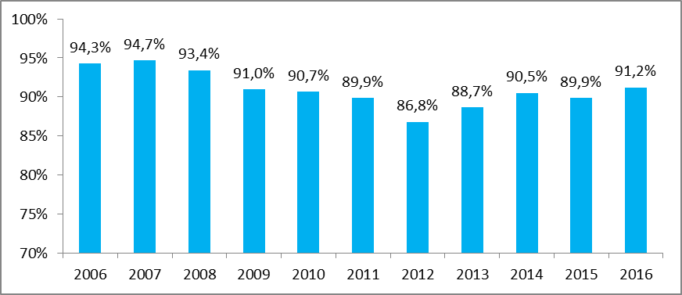
Źródło: obliczenia na podstawie danych sprawozdawczych funduszy poręczeniowych za rok 2016.

Ranking największych i najbardziej aktywnych funduszy poręczeniowych
Rozdział trzeci, poświęcony analizie wewnętrznego zróżnicowania aktywności i potencjału grupy 43 funduszy poręczeniowych, zamykamy prezentując nazwy czołowych pod tym względem podmiotów. Największą wartość poręczeń w 2016 r. udzielił, podobnie jak i w poprzednich latach, POLFUND Fundusz Poręczeń Kredytowych z siedzibą w Szczecinie, działający na terenie całej Polski. Blisko 146 milionów złotych udzielonych przez ten fundusz poręczeń, to wielkość przewyższająca wyniki pozostałych funduszy.
Jeżeli chodzi o liczbę udzielonych poręczeń, to na pierwszym miejscu znajduje się Śląski Regionalny Fundusz Poręczeniowy Sp. z o.o. z 795 poręczeniami, wyprzedzając Polfund (770 poręczeń), Fundusz Rozwoju i Promocji Województwa Wielkopolskiego z siedzibą w Poznaniu (769 poręczeń) oraz Kujawsko-Pomorski Fundusz Poręczeń Kredytowych z siedzibą w Toruniu (752 poręczenia). Na 2 kolejnych miejscach znajduje się Samorządowy Fundusz Poręczeń Kredytowych w Gostyniu (z 649 poręczeniami) oraz Poznański Fundusz Poręczeń Kredytowych (z 464 poręczeniami). Tradycyjnie zatem na czołowych miejscach lokują się 3 bardzo aktywne fundusze z Wielkopolski, nowością natomiast jest pierwsze miejsce śląskiego FP. Pierwsze miejsce tego funduszu jest wynikiem jego bardzo dużej aktywności, jeżeli chodzi o wadia przetargowe - 95% udzielonych przez ten fundusz poręczeń dotyczyło poręczeń wadialnych.
Podobnie wygląda ranking 6 funduszy, które udzieliły w 2016 roku poręczeń o największej wartości. Liderem jest Polfund (poręczenia o wartości blisko 146 mln zł), zaś bardzo wysoko plasują się 3 fundusze z Wielkopolski: FRiPWW (na drugim miejscu), fundusz gostyński (3. pozycja) oraz PFPK (4. pozycja). Piąte miejsce w tym zestawieniu zajmuje Śląski Regionalny FP, zaś szóste Małopolski Regionalny Fundusz Poręczeniowy z siedzibą w Krakowie. Różnice pomiędzy najaktywniejszymi funduszami w Polsce są znacznie mniejsze w przypadku liczby udzielonych poręczeń, niż ich wartości.
Tabela 4. Ranking wg wartości poręczeń udzielonych w 2016 r. |  |  | Tabela 5. Ranking wg liczby poręczeń udzielonych w 2016 r.
Lp | Fundusz | Wartość udzielonych poręczeń (w tys. zł) | Lp | Fundusz | Liczba udzielonych poręczeń
1 | POLFUND Fundusz Poręczeń Kredytowych SA | 145 694 | 1 | Śląski Regionalny Fundusz Poręczeniowy Sp. z o.o. | 795
2 | Fundusz Rozwoju i Promocji Województwa Wielkopolskiego SA | 124 844 | 2 | POLFUND Fundusz Poręczeń Kredytowych SA | 770
3 | Samorządowy Fundusz Poręczeń Kredytowych w Gostyniu | 92 665 | 3 | Fundusz Rozwoju i Promocji Województwa Wielkopolskiego SA | 769
4 | Poznański Fundusz Poręczeń Kredytowych Sp. z o.o. | 84 827 | 4 | Kujawsko-Pomorski Fundusz Poręczeń Kredytowych Sp. z o.o. | 752
5 | Śląski Regionalny Fundusz Poręczeniowy Sp. z o.o. | 77 119 | 5 | Samorządowy Fundusz Poręczeń Kredytowych w Gostyniu | 649
6 | Małopolski Regionalny Fundusz Poręczeniowy Sp. z o.o. | 58 597 | 6 | Poznański Fundusz Poręczeń Kredytowych Sp. z o.o. | 464
Źródło: obliczenia na podstawie danych sprawozdawczych funduszy poręczeniowych za rok 2016.
Nieco inaczej prezentuje się zestawienie 6 funduszy o największym kapitale poręczeniowym według stanu na koniec grudnia 2016 roku. Pierwsze miejsce zajmuje Polfund (ponad 85 mln zł), zaś kolejne fundusze to Małopolski Regionalny Fundusz Poręczeniowy, Polski Fundusz Gwarancyjny z siedzibą w Lublinie, Kujawsko-Pomorski Fundusz Poręczeń Kredytowych, Podlaski Fundusz Poręczeniowy oraz Mazowieckie Fundusz Poręczeń Kredytowych.
Tabela 6. Fundusze o największym kapitale poręczeniowym – stan na 31.12.2016 r.
Lp | Fundusz | Wielkość kapitału  poręczeniowego (w mln zł)
1 | POLFUND Fundusz Poręczeń Kredytowych SA | 85,5
2 | Małopolski Regionalny Fundusz Poręczeniowy Sp. z o.o. | 77,3
3 | Polski Fundusz Gwarancyjny Sp. z o.o. | 72,6
4 | Kujawsko-Pomorski Fundusz Poręczeń Kredytowych Sp. z o.o. | 69,8
5 | Podlaski Fundusz Poręczeniowy Sp. z o.o. | 63,3
6 | Mazowiecki Fundusz Poręczeń Kredytowych Sp. z o.o. | 55,8
Źródło: obliczenia na podstawie danych sprawozdawczych funduszy poręczeniowych za rok 2016.
Zestawienie 6 funduszy o największej wartości poręczeń aktywnych (wg stanu na koniec 2016 r.) jest bardzo zbieżne z listą funduszy udzielających największej liczby poręczeń (ta sama kolejność czołowej „czwórki”). Zestawienie otwiera Polfund, którego zaangażowanie wyniosło 181 mln zł, na drugim miejscu plasuje się poznański FRiPWW (166 mln zł), na trzecim – fundusz z Gostynia (145 mln zł), zaś czwartym – Poznański FPK (127 mln zł), na piątym zaś Małopolski Regionalny Fundusz Poręczeniowy. Tylko te fundusze posiadają portfel poręczeniowy o wartości co najmniej 100 mln zł. Zestawienie zamyka Kujawsko-Pomorski Fundusz Poręczeń Kredytowych.
Tabela 7. Fundusze o największej wartości zaangażowania kapitału poręczeniowego – stan na 31.12.2016 r. |  |  | Tabela 8. Fundusze o największym wskaźniku zaangażowania kapitału poręczeniowego* – stan na 31.12.2016 r.
Lp | Fundusz | Wartość zaangażowania  (w mln zł) | Lp | Fundusz | Wskaźnik zaangażowania
1. | POLFUND Fundusz Poręczeń Kredytowych | 181,2 | 1. | Poznański Fundusz Poręczeń Kredytowych Sp. z o.o. | 549%
2. | Fundusz Rozwoju i Promocji Województwa Wielkopolskiego | 166,1 | 2. | Samorządowy Fundusz Poręczeń Kredytowych w Gostyniu | 548%
3. | Samorządowy Fundusz Poręczeń Kredytowych w Gostyniu | 144,7 | 3. | Fundusz Rozwoju i Promocji Województwa Wielkopolskiego SA | 468%
4. | Poznański Fundusz Poręczeń Kredytowych | 127,3 | 4. | Biłgorajska Agencja Rozwoju Regionalnego SA | 293%
5. | Małopolski Regionalny Fundusz Poręczeniowy | 124,7 | 5. | Łódzki Fundusz Poręczeń Kredytowych Sp. z o.o. | 268%
6. | Kujawsko-Pomorski Fundusz Poręczeń Kredytowych | 83,8 | 6. | POLFUND Fundusz Poręczeń Kredytowych SA | 212%
* Iloraz wartości aktywnych poręczeń i wartości kapitału poręczeniowego funduszu na koniec 2016 r.
Źródło: obliczenia na podstawie danych sprawozdawczych funduszy poręczeniowych za rok 2016.
Inaczej prezentuje się wykaz sześciu funduszy o najwyższym wskaźniku zaangażowania kapitału poręczeniowego (liczonego jako iloraz wartości aktywnych poręczeń i wartości kapitału poręczeniowego funduszu – według stanu na koniec 2016 r.). Czołową „trójkę” stanowią fundusze wielkopolskie, których wskaźnik zaangażowania przekracza 400%, a w przypadku lidera, którym jest PFPK, jest to aż 549%. Kolejne miejsca zajmują: Biłgorajska Agencja Rozwoju Regionalnego (293%), dysponująca jednak relatywnie małym kapitałem poręczeniowym, Łódzki Fundusz Poręczeń Kredytowych (268%) oraz Polfund (212%).
Wysoki wskaźnik zaangażowania kapitału poręczeniowego jest łatwiejszy do uzyskania, gdy kapitał ten jest niewielki, dlatego należy szczególnie docenić, że w prezentowanym gronie większość podmiotów należy jednocześnie do największych pod względem wartości kapitału i wartości udzielanych poręczeń, a tylko dwa podmioty (z Łodzi i z Biłgoraja) należą do bardzo małych.

Zmiana aktywności funduszy poręczeniowych pomiędzy rokiem 2015 i 2016
Badając zmiany liczby i wartości udzielanych poręczeń poddano szczegółowej analizie działalność poręczeniową wszystkich 42 podmiotów udzielających poręczeń w 2015 i 2016 roku. Analizę przeprowadzono w układzie regionalnym (według miejsca zlokalizowania głównej siedziby funduszu oraz w podziale na skalę aktywności danego funduszu w 2015 roku (traktowanego w tym porównaniu jako rok bazowy), mierzonej łączną wartością poręczeń udzielonych w 2015 roku (analizę prowadzimy w 6 przedziałach: do 2 mln zł, 2 - 5 mln zł, 5 - 10 mln zł, 10 - 20 mln zł, 20 - 50 mln zł, powyżej 50 mln zł). Zatem dane przedstawione w tym rozdziale nie mogą być porównywane z danymi z rozdziału trzeciego (w niniejszym rozdziale dokonano podziału 42 funduszy na 6 klas wielkości wartości poręczeń udzielonych w 2015 r., podczas gdy w podrozdziale 3.3 analizowano wartość poręczeń udzielonych w 2016 roku przez 43 fundusze w układzie 5 klas wielkości).
Choć ogół funduszy w Polsce zwiększył w 2016 roku liczbę i wartość udzielonych poręczeń, to większość podmiotów odnotowała spadek aktywności. Liczbę poręczeń udzielanych w skali roku zwiększyła mniejsza część funduszy – tylko 19 spośród 42 (45%) podmiotów działających zarówno w 2015 roku, jak i w 2016 roku. Jeden fundusz odnotował tę samą co przed rokiem liczbę udzielonych poręczeń, zaś 22 jednostki – spadek. W analizowanej grupie funduszy wzrost liczby poręczeń był jednak bardzo wyraźny – o 1009, a więc o 16%. Wzrost nastąpił przede wszystkim w grupie funduszy co najmniej średniej wielkości, tzn. takich, które w 2015 roku udzieliły poręczenia w łącznej kwocie co najmniej 10 mln zł, zaś największy był wśród funduszy udzielających poręczeń w przedziale od 20 mln do 50 mln zł. Statystycznie im fundusz w 2015 r. udzielał mniejszej liczby poręczeń, tym w 2016 roku odnotował większy spadek ich liczby. Wśród 15 funduszy udzielających poręczeń w wysokości poniżej 5 mln zł rocznie (spadek liczby w tej grupie wyniosło o około ¹/₃) zmniejszenie liczby poręczeń odnotowało aż 11 podmiotów.
Wzrost wartości poręczeń udzielonych w skali rocznej (ogółem o 23 mln zł, a więc o 3%) odnotowało 15 funduszy, przy czym podobnie jak w przypadku liczby udzielonych poręczeń, w największym stopniu dotyczył on funduszy, które w 2015 roku udzielały poręczeń o największej wartości (tj. powyżej 50 mln zł). O ile wzrost wartości udzielanych poręczeń odnotowały aż 4 spośród 5 najaktywniejszych FPK, to wzrostem wartości poręczeń nie może się wykazać żaden z 8 funduszy, które w 2015 r. udzieliły poręczeń w przedziale od 2 mln do 5 mln zł. Spadek wartości poręczeń w wysokości około 40% odnotowano aż w 3 kategoriach wielkości funduszy (udzielających rocznie: do 2 mln, 2 mln - 5 mln zł i 10 mln - 20 mln zł), zaś wzrost wartości tylko w dwóch (20 mln - 50 mln zł i pow. 50 mln zł) o odpowiednio: 5% i 11%.
Tabela 9. Zmiana liczby i wartości poręczeń pomiędzy 2015 i 2016 rokiem – według przedziałów wartości udzielonych poręczeń
Przedział wartości poręczeń udzielonych w 2015 roku | Liczba FPK | Liczba udzielonych poręczeń |  |  | Wartość udzielonych poręczeń |  |  | % FPK, które zwiększyły liczbę poręczeń | % FPK, które zwiększyły wartość poręczeń
Przedział wartości poręczeń udzielonych w 2015 roku | Liczba FPK | 2016 r. | 2015 r. | zmiana 2016 r. do 2015 r. (%) | 2016 r. (mln zł) | 2015 r. (mln zł) | zmiana 2016 r. do 2015 r. (%) | % FPK, które zwiększyły liczbę poręczeń | % FPK, które zwiększyły wartość poręczeń
do 2 mln | 7 | 89 | 136 | -35% | 4,0 | 6,7 | -41% | 29% | 29%
2 - 5 mln | 8 | 169 | 247 | -32% | 16,4 | 28,4 | -42% | 13% | 0%
5 - 10 mln | 10 | 887 | 998 | -11% | 69,8 | 70,3 | -1% | 50% | 40%
10 - 20 mln | 4 | 340 | 312 | +9% | 40,3 | 65,6 | -39% | 50% | 25%
20 - 50 mln | 8 | 2 976 | 2 112 | +41% | 308,3 | 293,4 | +5% | 63% | 50%
pow. 50 mln | 5 | 2 862 | 2 511 | +14% | 506,6 | 457,8 | +11% | 80% | 80%
Suma | 42 | 7 323 | 6 316 | +16% | 945,4 | 922,3 | +3% | 45% | 36%
Źródło: obliczenia na podstawie danych sprawozdawczych funduszy poręczeniowych za rok 2016 i 2015.
Znaczne zróżnicowanie widoczne jest także pod względem kierunku zmian aktywności funduszy w poszczególnych regionach Polski. Łączna wartość poręczeń udzielonych przez fundusze poręczeniowe z obszaru danego województwa zwiększyła się (pomiędzy 2015 i 2016 rokiem) tylko w 8 województwach (w jednym przypadku na poziomie niemal niezauważalnym), przy czym w 3 spośród nich wzrost nastąpił we wszystkich funduszach z tego terenu. Były to województwa: lubuskie, opolskie i pomorskie (należy jednak przy tym zauważyć, że w tych regionach działa tylko od jednego do dwóch funduszy poręczeniowych). Szczególnie znaczną poprawę aktywności odnotowano w województwie śląskim, w którym w 2016 roku nastąpił blisko dwukrotny wzrost wartości i liczby udzielonych poręczeń. Z kolei zmniejszenie wartości poręczeń wystąpiło także w 8 regionach – spadki sięgały od około 5-6% (w 2 regionach), aż do przeszło 50% (także w przypadku 2 regionów).
Tabela 10. Zmiana liczby i wartości poręczeń pomiędzy 2015 i 2016 rokiem – według lokalizacji funduszu
Region  – lokalizacja FPK | Liczba FPK | Liczba udzielonych poręczeń |  |  | Wartość udzielonych poręczeń |  |  | % FPK, które zwiększyły liczbę poręczeń | % FPK, które zwiększyły wartość poręczeń
Region  – lokalizacja FPK | Liczba FPK | 2016 r. | 2015 r. | zmiana 2016 r, do 2015 r. (%) | 2016 r. (mln zł) | 2015 r. (mln zł) | zmiana 2016 r, do 2015 r. (%) | % FPK, które zwiększyły liczbę poręczeń | % FPK, które zwiększyły wartość poręczeń
Dolnośląskie | 5 | 213 | 310 | -31% | 25,1 | 52,9 | -53% | 0% | 20%
Kujawsko-pomorskie | 5 | 1 080 | 766 | +41% | 94,3 | 91,8 | +3% | 40% | 20%
Lubelskie | 2 | 41 | 39 | +5% | 16,7 | 9,8 | +71% | 50% | 50%
Lubuskie | 1 | 171 | 114 | +50% | 19,4 | 19,4 | +0,4% | 100% | 100%
Łódzkie | 1 | 19 | 52 | -63% | 0,8 | 2,0 | -61% | 0% | 0%
Małopolskie | 3 | 239 | 263 | -9% | 61,1 | 79,3 | -23% | 33% | 0%
Mazowieckie | 2 | 194 | 203 | -4% | 22,9 | 24,4 | -6% | 50% | 50%
Opolskie | 1 | 199 | 133 | +50% | 10,7 | 6,5 | +65% | 100% | 100%
Podkarpackie | 2 | 86 | 104 | -17% | 9,6 | 14,6 | -34% | 50% | 50%
Podlaskie | 2 | 161 | 124 | +30% | 14,3 | 19,6 | -27% | 100% | 0%
Pomorskie | 2 | 266 | 223 | +19% | 49,7 | 47,2 | +5% | 100% | 100%
Śląskie | 2 | 802 | 408 | +97% | 78,1 | 40,0 | +95% | 50% | 50%
Świętokrzyskie | 2 | 78 | 71 | +10% | 13,3 | 10,6 | +26% | 50% | 50%
Warmińsko-mazurskie | 4 | 460 | 507 | -9% | 41,3 | 47,4 | -13% | 25% | 0%
Wielkopolskie | 4 | 2 044 | 1 769 | +16% | 306,0 | 264,7 | +16% | 75% | 75%
Zachodniopomorskie | 4 | 1 270 | 1 230 | +3% | 182,1 | 192,2 | -5% | 25% | 25%
Suma | 42 | 7 323 | 6 316 | 16% | 945,4 | 922,3 | 3% | 45% | 36%
Źródło: obliczenia na podstawie danych sprawozdawczych funduszy poręczeniowych za rok 2016 i 2015.

Struktura poręczeń udzielonych w 2016 roku

Struktura poręczeń według instytucji finansującej
Jeżeli chodzi o rodzaje udzielanych poręczeń, to w roku 2016, w porównaniu do roku 2015, nastąpiły bardzo znaczne, wręcz przełomowe zmiany. O ile nadal największą część udzielonych poręczeń stanowią poręczenia na rzecz banków (liczbowo 47,6% i wartościowo 75%), to na drugim miejscu sytuują się poręczenia wobec innych podmiotów (43,9% liczbowo i 20,1% wartościowo), co de facto oznacza poręczenia wadialne, poręczenia leasingu oraz innego rodzaju poręczenia (np. zabezpieczenia zobowiązań finansowych w związku z pozyskiwanymi dotacjami). Spadek liczby poręczeń kredytów bankowych w stosunku do 2015 roku wynosi aż 15 punktów procentowych i 7 punktów procentowych, gdy weźmie się pod uwagę wartość poręczeń. Banki pozostają nadal wiodącym odbiorcą poręczeń, ale ich przewaga nad grupą "innych podmiotów" jest już znacznie mniejsza.
W porównaniu do poprzedniego roku spadł również udział poręczeń pożyczek. Obecnie stanowią one 8,5% ogólnej liczby (spadek o 3,6 punktu procentowego) i 4,9% ogólnej wartości udzielonych poręczeń (spadek o 1,1 punktu procentowego).
Tabela 11. Poręczenia udzielone w 2016 r. wg typu instytucji finansującej
Wyszczególnienie | Liczba poręczeń |  | Wartość |  | Średnia wartość poręczenia (w tys. zł)
Wyszczególnienie | sztuk | struktura | mln zł | struktura | Średnia wartość poręczenia (w tys. zł)
Ogółem | 7 453 | 100,0% | 949,5 | 100,0% | 127,4
w tym na rzecz:
Banków | 3 548 | 47,6% | 712,3 | 75,0% | 200,8
Funduszy pożyczkowych | 634 | 8,5% | 46,6 | 4,9% | 73,5
Innych podmiotów | 3 271 | 43,9% | 190,6 | 20,1% | 58,3
Źródło: obliczenia na podstawie danych sprawozdawczych funduszy poręczeniowych za rok 2016.
Poręczenia kredytów to, tak jak w ubiegłych latach, poręczenia o średnio najwyższej wartości (w 2016 roku - 201 tys. zł), przy średniej wartości dla ogółu udzielonych poręczeń wynoszącej 127 tys. zł (przed rokiem wartość ta była znacznie, bo o ponad 18 tys. zł, wyższa - wynosiła 145,8 tys. zł). W ubiegłym roku, znacznie niższej wartości były poręczenia udzielane na rzecz funduszy pożyczkowych (średnio 73 tys. zł) oraz „innych podmiotów” (58 tys. zł).

Wykres 8. Struktura poręczeń udzielonych w 2016 r. wg typu instytucji finansującej (liczba) | Wykres 9. Struktura poręczeń udzielonych w 2016 r. wg typu instytucji finansującej (wartość)
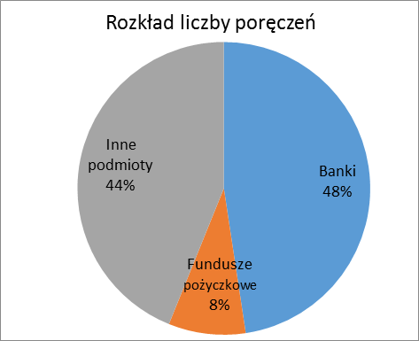 |  | 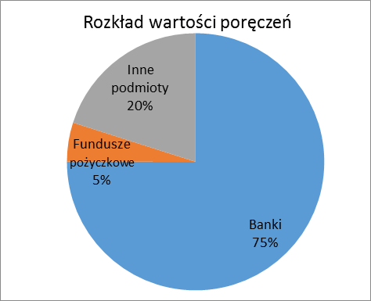
Źródło: obliczenia na podstawie danych sprawozdawczych funduszy poręczeniowych za rok 2016.

Struktura poręczeń według rodzaju poręczanego zobowiązania
Nieco poniżej 60% wartości oraz 40% ogólnej liczby poręczeń udzielonych przez fundusze w 2016 r. dotyczyło finansowania dłużnego o charakterze obrotowym. Ponad dwukrotnie mniejszą część stanowiły poręczenia finansowania o charakterze inwestycyjnym (15% liczby i 21% wartości poręczeń - w stosunku do ubiegłego roku udział tego rodzaju kredytów wyraźnie zmniejszył się, bowiem wynosił, odpowiednio: 21% i 25%).
Trzecią, co do znaczenia, grupę poręczanych zobowiązań stanowią wadia przetargowe, które pod względem liczby transakcji stanowią aż 38%, co stanowi wzrost aż o 21 punktów procentowanych w stosunku do 2015 roku (sic!), a pod względem ich wartości – 16% (wzrost o 8 punktów procentowych). Natomiast poręczenia leasingu to zaledwie 1% ogólnej liczby poręczeń i 2% wartości transakcji. Nadal dość licznie występują poręczenia innego typu transakcji (432 umowy, a więc niecałe 6% ogólnej liczby poręczeń). Te "pozostałe" poręczenia opiewają na kwotę średnio 66 tys. zł. Prawdopodobnie znaczną ich część stanowią zabezpieczenia umów dotacji, udzielanych przez urzędy pracy na rzecz osób rozpoczynających działalność gospodarczą.

Wykres 10. Struktura poręczeń udzielonych w 2016 r. wg przeznaczenia finansowania (liczba) | Wykres 11. Struktura poręczeń udzielonych w 2016 r. wg przeznaczenia finansowania (wartość)
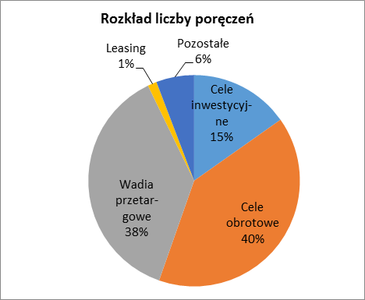 | 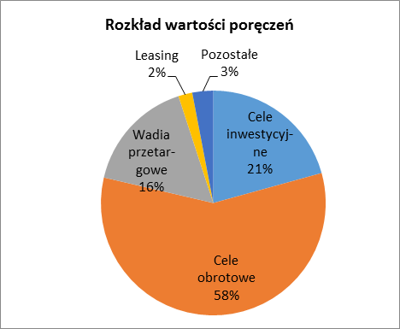
Źródło: obliczenia na podstawie danych sprawozdawczych funduszy poręczeniowych za rok 2016.
Analizując średnią wartość udzielonych poręczeń, biorąc pod uwagę kryterium przeznaczenia poręczanego finansowania widać, że największymi (i bardzo zbliżonymi do siebie) kwotami charakteryzowały się umowy poręczenia leasingu oraz dotyczące celów obrotowych i celów inwestycyjnych (odpowiednio: 185 tys., 184 tys., 174 tys. zł). Średnia kwota poręczenia jako wadium była około 3-krotnie od nich niższa (56 tys. zł), zaś pozostałych poręczeń tylko nieznacznie wyższa (66 tys. zł).
Tabela 12. Poręczenia udzielone w 2016 r. według przeznaczenia poręczanego finansowania
Przeznaczenie finansowania | Liczba | Wartość (w tys. zł) | Średnia wartość (w tys. zł)
Cele inwestycyjne | 1 133 | 196 634 | 173,6
Cele obrotowe | 2 993 | 550 032 | 183,8
Wadia przetargowe | 2 792 | 155 154 | 55,6
Leasing | 103 | 19 094 | 185,4
Pozostałe | 432 | 28 539 | 66,1
Suma | 7 453 | 949 453 | 127,4
Źródło: Obliczenia na podstawie danych sprawozdawczych funduszy poręczeniowych za rok 2016.

Struktura poręczeń według sektora działania poręczeniobiorcy
Największa część przedsiębiorstw korzystających z poręczeń działa w sektorze usług i transportu (45% ogólnej liczby poręczeń i 40% pod względem ich wartości). Około 20% liczby poręczeń dotyczy firm budowlanych i tylko nieznacznie mniej – handlowych (udział tych dwóch sektorów to odpowiednio: 21% i 19%). Na dalszych miejscach plasuje się produkcja i pozostałe sekcje gospodarcze. Pod względem wartości udzielonych poręczeń na drugim miejscu wyraźnie plasują się podmioty handlowe, na które przypada czwarta część wartości umów poręczenia zawartych w 2016 roku.
Biorąc pod uwagę, że w Polsce na koniec 2015 roku wśród ogółu niefinansowych przedsiębiorstw sektora MŚP firmy prowadzące (jako dominujący typ działalności) działalność usługową i transportową stanowiły 51%, handlową - 26%, budowlaną - 13%, zaś przemysłową – 10%, można wnioskować, że wśród poręczeniobiorców jest ponadprzeciętnie mniej firm usługowo-transportowych i handlowych, zaś więcej przedsiębiorstw budowlanych – różnice nie są jednak znaczne i wynoszą co najwyżej kilka punktów procentowych. Udział firm produkcyjnych wśród poręczeniobiorców jest podobny jak wśród ogółu MŚP w Polsce.
Najwyższe wartościowo poręczenia były udzielane przedsiębiorcom działającym w sektorze produkcji oraz firmom handlowym (odpowiednio: 196 tys. i 169 tys. zł), a więc wyraźnie powyżej średniej wartości poręczenia, wynoszącej 127 tys. zł. Podmioty działające w sferze usług, transportu i sektorze budowlanym korzystały z poręczeń o wyraźnie niższych kwotach (odpowiednio: 114 tys. i 95 tys. zł).
Wykres 12. Struktura poręczeń udzielonych w 2016 r. według sektora przedsiębiorcy (liczba) | Wykres 13. Struktura poręczeń udzielonych w 2016 r. według sektora przedsiębiorcy (wartość)
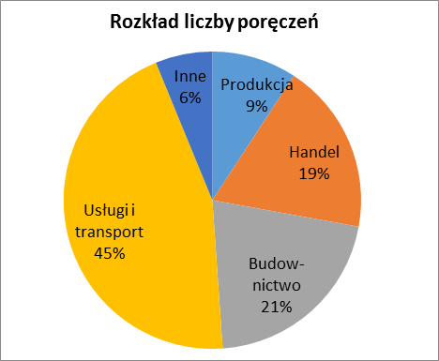 | 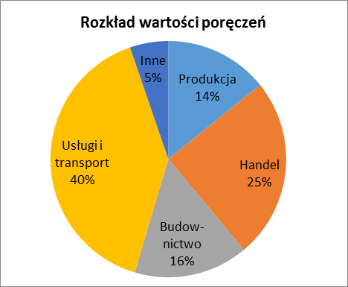
Źródło: obliczenia na podstawie danych sprawozdawczych funduszy poręczeniowych za rok 2016.

Struktura poręczeń według wartości
Około dwóch trzecich (67%) ogólnej liczby udzielonych poręczeń opiewało na relatywnie niskie kwoty, to jest nie przekraczające 100 tys. zł, przy czym poręczenia najniższe (do 50 tys. zł) to 51% wszystkich transakcji. Blisko co piąte poręczenie mieściło się w przedziale kwotowym od 100 tys. do 250 tys. zł, a tylko nieco poniżej 5% umów przekroczyło próg 500 tysięcy złotych. Pomiędzy rokiem 2015 i 2016 rozkład wartości udzielanych poręczeń niemal się nie zmienił.
Zwraca uwagę fakt, że średnia wartość poręczeń najmniejszych (do 50 tys. zł) to nieco powyżej 18 tys. zł (w 2015 roku było to 23 tys. zł), zatem należy się domyślać znacznego udziału poręczeń o wartości zaledwie kilku tysięcy złotych - w dużym stopniu na tę wielkość mają wpływ poręczenia wadialne. Jednocześnie spadła nieco średnia wartość poręczeń w przedziale poręczeń największych (tj. ponad 0,5 mln zł) wynosząca 823 tys. zł (w 2015 r. było to 854 tys. zł) nadal jednak sugeruje to występowanie transakcji, w których kwota poręczenia wynosi ponad milion złotych.

Tabela 13. Poręczenia udzielone w 2016 r. według wartości poręczenia
Przedział wartości poręczeń  (w tys. zł) | Łączna wartość  (w mln zł) | Liczba | Średnia wartość  (w tys. zł)
Do 50 | 69,5 | 3 828 | 18,2
50 – 100 | 89,0 | 1 158 | 76,9
100 – 250 | 232,1 | 1 378 | 168,5
250 – 500 | 269,1 | 737 | 365,1
Powyżej 500 | 289,7 | 352 | 823,1
Suma | 949,5 | 7 453 | 127,4
Źródło: obliczenia na podstawie danych sprawozdawczych funduszy poręczeniowych za rok 2016.
Relatywnie nieliczne poręczenia o najwyższej wartości (ponad pół miliona złotych) stanowią 30% ogólnej wartości poręczeń udzielonych w 2016 roku. Z kolei łączna wartość bardzo licznych poręczeń najmniejszych (do 50 tys. zł) to zaledwie 7% wartości udzielonych poręczeń.
Wykres 14. Struktura poręczeń udzielonych w 2016 r. według wysokości poręczeń w tys. zł (liczba) | Wykres 15. Struktura poręczeń udzielonych w 2016 r. według wysokości poręczeń w tys. zł (wartość)
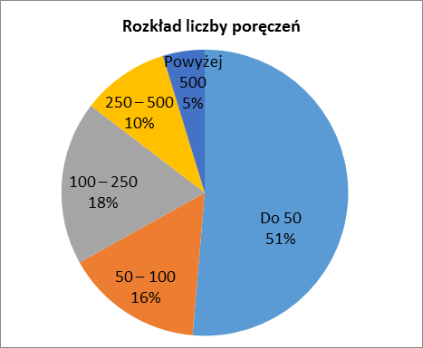 | 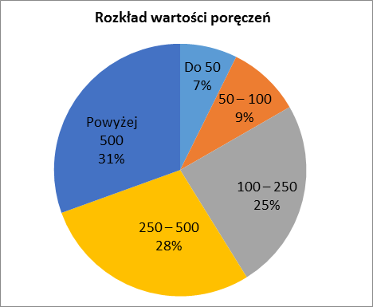
Źródło: obliczenia na podstawie danych sprawozdawczych funduszy poręczeniowych za rok 2016.

Struktura poręczeń według liczby zatrudnionych w firmie poręczeniobiorcy
Sprawozdania funduszy poręczeniowych zawierają informację, jaką część poręczeń udzielono na rzecz przedsiębiorstw mikro, małych i średnich oraz innych podmiotów. Ponieważ istnieje obawa, że ze względu na trudność z precyzyjnym ustaleniem statusu przedsiębiorstwa (zgodnego z definicjami UE), w przypadku części funduszy podział mógł być stosowany wyłącznie w oparciu o wielkość zatrudnienia, wykazywaną przez poręczeniobiorcę (pomijamy tym samym inne kryteria klasyfikacyjne). Dlatego w niniejszym raporcie nie posługujemy się kategoriami poręczeń udzielanych na rzecz firm mikro, małych, średnich i pozostałych podmiotów, ale kategoriami poręczeń udzielanych na rzecz firm zatrudniających odpowiednio: do 9 osób, od 10 do 49 osób, od 50 do 249 osób oraz pozostałych podmiotów.
Zdecydowana większość poręczeniobiorców (podobnie jak i ogółu firm w Polsce) to podmioty najmniejsze, zatrudniające do 9 osób. Poręczenia skierowane do takich firm stanowią 60% liczby wszystkich poręczeń udzielonych w 2016 roku oraz 48% ich łącznej wartości. Warto zwrócić uwagę, że od kilku lat spada udział takich poręczeń. Nieco wzrósł natomiast udział poręczeń udzielanych na rzecz firm większych, zatrudniających od 10 do 49 osób. W 2016 roku ich udział w łącznej liczbie poręczeń wyniósł 35%, zaś w łącznej wartości 42%, jest to więc druga co do znaczenia grupa klientów funduszy poręczeniowych, której znaczenie wzrosło. Podmioty, jak na polskie warunki bardzo znacznych rozmiarów – zatrudniające od 50 do 249 pracowników, otrzymały 5% z łącznej liczby poręczeń, a ich wartość stanowiła 10% ogólnej wartość wszystkich poręczeń (na przestrzeni roku nastąpił nieznaczny, kolejny spadek ich udziału).
Poręczenia na rzecz pozostałych podmiotów mają marginalne znaczenie w działalności poręczeniowej (stanowią ułamek procenta zarówno w łącznej liczbie, jak i wartości poręczeń udzielonych w 2016 roku). Na tę kategorię poręczeniobiorców mogą składać się zarówno firmy sektora MŚP, w odniesieniu do których fundusze poręczeniowe nie badały szczegółowo (w podziale na 3 klasy wielkości) poziomu zatrudnienia w tych podmiotach (nie było to wymagane na przykład dla udzielania poręczeń wadialnych), jak i firmy niespełniające kryteriów MŚP, zgodnych z wytycznymi unijnymi.
Wykres 16. Struktura poręczeń udzielonych w 2016 r. według wielkości przedsiębiorstwa (liczba) | Wykres 17. Struktura poręczeń udzielonych w 2016 r. według wielkości przedsiębiorstwa (wartość)
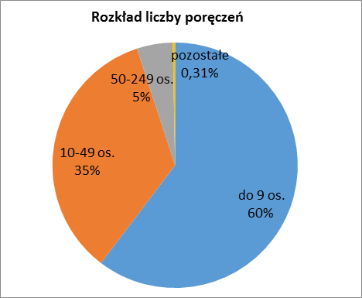 | 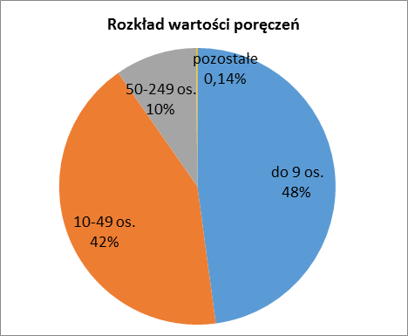
Źródło: obliczenia na podstawie danych sprawozdawczych funduszy poręczeniowych za rok 2016.

Poręczenia wypłacone i odzyskiwane
Aktywne w ubiegłym roku 43 fundusze poręczeniowe od początku swej działalności do końca 2016 r. zarejestrowały 2 112 przypadków wypłat poręczenia, na łączną kwotę 194 mln zł. W sytuacjach takich fundusze poręczeniowe (zgodnie ze stosowanymi w nich procedurami) wdrażają działania mające na celu odzyskanie wypłaconych kwot, jednak zdecydowana większość tej kwoty (146,5 mln zł, około 75%) nie została dotąd odzyskana.
Kwota poręczeń wypłacanych rocznie przez wszystkie fundusze systematycznie rosła przez szereg lat – z poziomu 5 mln zł w 2008 roku aż do 34 mln zł w najgorszym pod tym względem roku 2013. W roku 2014 odnotowano pierwsze obniżenie tej wartości (do ok. 32 mln zł), zaś spadek w roku 2015 był już bardzo wyraźny – do poziomu 17 mln zł. Na zbliżonym poziomie utrzymała się wartość poręczeń wypłaconych także w 2016 roku.
Wykres 18. Wartość poręczeń wypłaconych w danym roku (w mln zł)
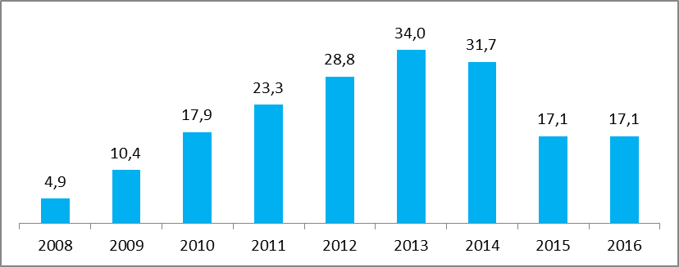
Źródło: obliczenia na podstawie danych sprawozdawczych funduszy poręczeniowych za rok 2016.
Analizując perspektywy dalszego prowadzenia działalności poręczeniowej, szczególnie korzystne jest zmniejszenie (pomiędzy rokiem 2015 i 2016) liczby wypłacanych poręczeń (ze 176 do 163) przy utrzymaniu ich wartości, ale za to przy jednoczesnym zwiększeniu wartości poręczeń udzielanych (z 924 do 950 mln zł). Wartość należności z tytułu wypłaconych poręczeń wynosi 1,1% wartości aktywnych na koniec 2016 roku poręczeń.
Tabela 14. Poręczenia wypłacone i należności dochodzone
Wyszczególnienie | Liczba/wartość
Wypłacone poręczenia (liczba) - w 2016 r. | 163
Wypłacone poręczenia (wartość) - w 2016 r. | 17,1 mln zł
- jako odsetek wartości poręczeń aktywnych wg stanu na koniec 2016 r. | 1,1%
Poręczenia wypłacone (liczba) - od początku działania funduszy | 2 112
Poręczenia wypłacone (wartość) - od początku działania funduszy | 194,0 mln zł
Należności wypłacone i odzyskiwane - od początku działania funduszy | 146,5 mln zł
Źródło: Obliczenia na podstawie danych sprawozdawczych funduszy poręczeniowych za rok 2016.
Generalnie wartość i liczba wypłaconych w 2016 roku poręczeń nie stwarza zagrożenia dla bezpieczeństwa funkcjonowania ogółu funduszy poręczeniowych. Warto jednak zwrócić uwagę, że brak stale obecnej na rynku polskim oferty reporęczeń bardzo utrudnia prowadzenie aktywnej działalności poręczeniowej. Ponadto, trzeba mieć świadomość, że na rynku polskim istnieją, na szczęście stosunkowo nieliczne, fundusze, w przypadku których wypłacone poręczenia i związane z nimi uszczuplenia kapitałów własnych mogą w krótkiej lub średniej perspektywie zagrażać istnieniu danej instytucji.

Wykres 19. Udział wartości należności dochodzonych z tytułu wypłaconych poręczeń w wartości poręczeń aktywnych powiększonych o wartość kwot dochodzonych (stan na koniec roku) | Wykres 20. Udział wartości poręczeń wypłaconych (w danym roku) w wartości poręczeń aktywnych (stan na koniec roku)
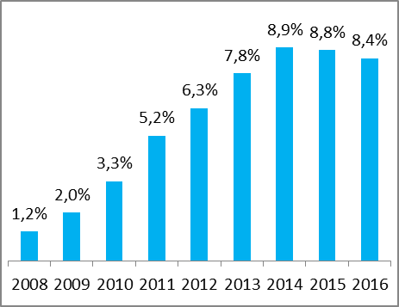 | 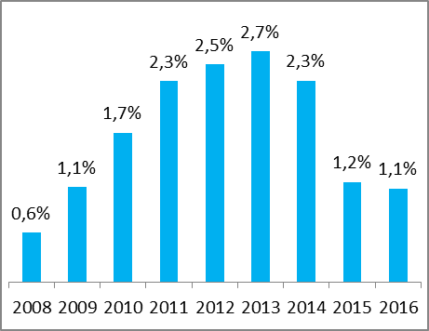
Źródło: obliczenia na podstawie danych sprawozdawczych funduszy poręczeniowych za rok 2016.
W roku 2016 utrzymana została tendencja stopniowej poprawy jakości portfela poręczeniowego. Udział wartości należności dochodzonych z tytułu wypłaconych poręczeń w wartości poręczeń aktywnych, powiększonych o wartość kwot dochodzonych, zmniejszył się z 8,8% do 8,4%. Także porównanie wartości poręczeń wypłaconych w 2016 roku z wartością poręczeń aktywnych na koniec 2016 roku (wskaźnik 1,1%) daje najlepszy wynik na przestrzeni kilku ostatnich lat.

Fundusze poręczeniowe w wymiarze regionalnym
Siedziby funduszy poręczeniowych są obecne we wszystkich województwach Polski. Najwięcej jest ich na terenie województwa kujawsko-pomorskiego oraz dolnośląskiego (po 5). Po 4 fundusze mają swoje siedziby w 3 kolejnych województwach: warmińsko-mazurskim, wielkopolskim i zachodniopomorskim. Najczęściej (w 6 przypadkach) na terenie danego województwa ulokowane są dwa fundusze poręczeniowe, zaś w trzech województwach ma siedzibę tylko jeden fundusz.
Co zrozumiałe, fundusze są najbardziej (a najczęściej: wyłącznie) aktywne w regionach, gdzie jest ulokowana ich siedziba, natomiast, choć są to przypadki stosunkowo rzadkie, zdarza się, że fundusze poręczeniowe prowadzą działalność także poza regionem, w którym posiadają główną siedzibę. Należy zastrzec, że w niniejszym raporcie aktywność każdego z funduszy w całości jest przypisywana do regionu, w którym znajduje się jego główna siedziba. Zatem prezentowane w poniższej tabeli dane dotyczące poręczeń udzielonych w 2016 r. nie oznaczają, że te poręczenia trafiły wyłącznie do przedsiębiorców z terenu danego regionu.
Tabela 15. Podstawowe informacje o funduszach poręczeniowych w regionach w 2016 r.
Województwo | Liczba FPK | Kapitał poręczeniowy (mln zł) | Poręczenia aktywne (mln zł) | Poręczenia udzielone w 2016 r. |  | Zaangażowanie kapitału poręczeniowego
 |  |  |  | Liczba | Wartość (mln zł) | Zaangażowanie kapitału poręczeniowego
Dolnośląskie | 5 | 39,5 | 67,3 | 213 | 25,1 | 170%
Kujawsko-pomorskie | 5 | 139,6 | 174,4 | 1080 | 94,3 | 125%
Lubelskie | 3 | 82,8 | 30,4 | 171 | 20,8 | 37%
Lubuskie | 1 | 47,3 | 38,6 | 171 | 19,4 | 82%
Łódzkie | 1 | 1,0 | 2,8 | 19 | 0,8 | 268%
Małopolskie | 3 | 92,8 | 133,9 | 239 | 61,1 | 144%
Mazowieckie | 2 | 86,6 | 79,1 | 194 | 22,9 | 91%
Opolskie | 1 | 16,7 | 12,0 | 199 | 10,7 | 72%
Podkarpackie | 2 | 20,0 | 25,9 | 86 | 9,6 | 129%
Podlaskie | 2 | 78,6 | 24,8 | 161 | 14,3 | 32%
Pomorskie | 2 | 45,6 | 80,8 | 266 | 49,7 | 177%
Śląskie | 2 | 57,5 | 64,9 | 802 | 78,1 | 113%
Świętokrzyskie | 2 | 38,9 | 26,5 | 78 | 13,3 | 68%
Warmińsko-mazurskie | 4 | 78,1 | 76,4 | 460 | 41,3 | 98%
Wielkopolskie | 4 | 100,6 | 455,3 | 2044 | 306,0 | 453%
Zachodniopomorskie | 4 | 172,6 | 297,1 | 1270 | 182,1 | 172%
Suma | 43 | 1 098,3 | 1 590,2 | 7 453 | 949,5 | 145%
Źródło: obliczenia na podstawie danych sprawozdawczych funduszy poręczeniowych za rok 2016.
Poszczególne podmioty dysponują kapitałem poręczeniowym o bardzo zróżnicowanej wysokości (szerzej jest to opisane w podrozdziale 3.1), zatem od ich liczby lepszym miernikiem potencjału funduszy w danym regionie jest posiadana przez nie, łączna wartość kapitału poręczeniowego.
Mapa nr 1 prezentuje sumę wartości kapitału poręczeniowego oraz liczbę funduszy w regionach. Jak widać wysokiej wartości kapitału poręczeniowego zawsze towarzyszy dość znaczna liczba jednostek udzielających poręczeń (w województwach: zachodniopomorskim i kujawsko-pomorskim, w których zgromadzona jest najwyższa wartość kapitału poręczeniowego, działa dość znaczna liczba funduszy – odpowiednio: 4 i 5), jednak zależność ta nie występuje w drugą stronę (to znaczy, że są regiony z dużą liczbą funduszy, które dysponują dość niskim kapitałem poręczeniowym). Obserwuje się także prawidłowość polegającą na tym, że w regionach, w których zarejestrowane są nie więcej niż dwa fundusze, kapitały poręczeniowe również należą do najniższych.

Mapa 1. Wartość kapitału funduszy poręczeniowych w regionach (duże cyfry - dane w milionach złotych, różnice odzwierciedlone cieniowaniem na mapie) oraz liczba funduszy poręczeniowych w regionach (małe cyfry, różnice odzwierciedlone na mapie wielkością koła) – dane na koniec 2016 roku
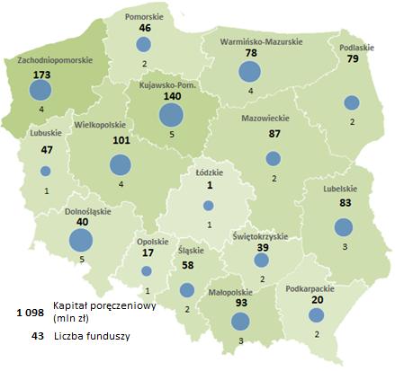
Źródło: obliczenia na podstawie danych sprawozdawczych funduszy poręczeniowych za rok 2016.
Znacznie większe zróżnicowanie pomiędzy regionami występuje, gdy brany jest pod uwagę stopień wykorzystania łącznej wartości kapitału poręczeniowego w funduszach. Podczas, gdy średni poziom wykorzystania kapitału wszystkich funduszy poręczeniowych w Polsce na koniec 2016 r. wyniósł 145% (wzrost na przestrzeni roku o 13 punktów procentowych.), to w 2 regionach (wielkopolskim i łódzkim) wskaźnik ten znacznie przekroczył poziom 200%. Wartość aktywnych poręczeń w odniesieniu do kapitału osiągnęła najwyższy poziom (453%) w Wielkopolsce, co oznacza, że aktywne poręczenia były 4,5-krotnie wyższe od kapitału poręczeniowego funduszy posiadających siedziby w tym regionie. Wśród pozostałych województw pozytywnie (ponadprzeciętnie wysokim poziomem zaangażowania – na poziomie 170-177%) wyróżniają się także 3 kolejne województwa - pomorskie, zachodniopomorskie i dolnośląskie. Wyraźnie niższy poziom zaangażowania (poniżej 100%) występuje w 7 regionach, przy czym najniższą wartość (poniżej 40%) odnotowano w dwóch województwach.

Mapa 2. Wskaźnik zaangażowania kapitału w układzie wojewódzkim (wartość poręczeń aktywnych w stosunku do kapitału poręczeniowego funduszy w danym województwie – na koniec 2016 r.)
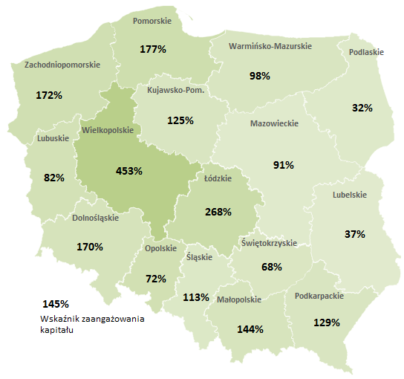
Źródło: obliczenia na podstawie danych sprawozdawczych funduszy poręczeniowych za rok 2016.
Kolejna mapa (nr 3) przedstawia zróżnicowanie województw w zależności od skali aktywności poręczeniowej funduszy, mierzonej wartością i liczbą udzielonych poręczeń (przez fundusze z siedzibą w danym regionie – niezależnie od faktycznego miejsca udzielenia poręczenia). Spośród 950 mln zł udzielonych w 2016 r. poręczeń blisko jedna trzecia (aż 306 mln zł) przypada na fundusze wielkopolskie, zaś 182 mln zł – na zachodniopomorskie (na 8 funduszy w tych 2 regionach przypada ponad połowa łącznej wartości udzielonych w Polsce poręczeń). Poręczenia o wartości co najmniej 50 mln zł były udzielone także w kolejnych 4 województwach: kujawsko-pomorskim (94 mln zł), śląskim (78 mln zł), małopolskim (61 mln zł) i pomorskim (50 mln zł). Z drugiej strony w 5 regionach łączna wartość poręczeń udzielanych w skali roku nie przekroczyła 15 mln zł.

Mapa 3. Wartość poręczeń udzielonych w regionach (duże, pogrubione liczby - dane w milionach złotych, różnice odzwierciedlone cieniowaniem na mapie) oraz liczba udzielonych poręczeń (małe cyfry, różnice odzwierciedlone na mapie wielkością koła) – dane za 2016 rok
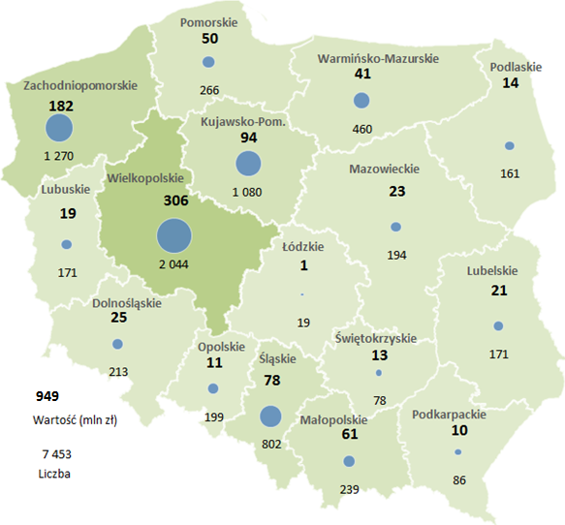
Źródło: obliczenia na podstawie danych sprawozdawczych funduszy poręczeniowych za rok 2016.
Prezentowane na powyższych mapach dane pokazują na znaczne zróżnicowanie potencjału i aktywności funduszy z poszczególnych regionów, natomiast nie uwzględniają znacznego zróżnicowania skali potencjalnego popytu na poręczenia, wynikającego - w pewnym uproszczeniu – z liczebności firm sektora MŚP zarejestrowanych w poszczególnych województwach. Dlatego kolejna mapa (nr 4) prezentuje wartość poręczeń udzielonych przez fundusze w 2016 r. w przeliczeniu na jeden aktywny niefinansowy podmiot sektora MŚP. Choć użyteczność takiej analizy nieco obniża przytaczany fakt, że część funduszy prowadzi działalność w skali ponadregionalnej, to jednak można sądzić, że występujące bardzo silne zróżnicowania międzyregionalne tylko w niewielkim stopniu są efektem tego zjawiska.
Statystyczna mikro, mała lub średnia firma w 2016 r. w największym stopniu wykorzystywała poręczenia w województwie zachodniopomorskim (przeciętnie około 1,9 tys. zł na jeden podmiot). Także relatywnie wysokie kwoty (powyżej tysiąca złotych) przypadają na firmy wielkopolskie i kujawsko-pomorskie, zaś kwotę powyżej poziomu średniego dla całej Polski (497 zł) odnotowano także w województwie warmińsko-mazurskim (757 zł). W większości województw (12) kwoty poręczeń przypadające na jeden podmiot MŚP były już wyraźnie niższe.

Mapa 4. Wartość poręczeń udzielonych przez fundusze poręczeniowe w 2016 r. w przeliczeniu na 1 aktywny podmiot sektora MŚP (dane w zł)
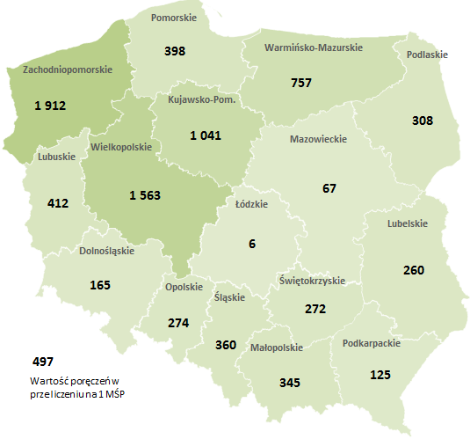

Źródło: obliczenia na podstawie danych sprawozdawczych funduszy poręczeniowych za rok 2016 oraz danych Głównego Urzędu Statystycznego "Działalność przedsiębiorstw niefinansowych w 2015 r.", Warszawa 2016.

Podsumowanie - wyzwania
W najbliższych latach lokalne i regionalne fundusze poręczeniowe będą musiały mierzyć się z bardzo poważnymi wyzwaniami, głównie związanymi z możliwą dalszą centralizacją wsparcia publicznego w formie poręczeń i gwarancji i stworzeniu Krajowego Funduszu Gwarancyjnego, a także problemami związanymi z zasadami wspierania funduszy poręczeniowych ze środków strukturalnych Unii Europejskiej w okresie 2014-2020. W ramach regionalnych programów operacyjnych w nowym okresie finansowania Unii Europejskiej (2014-2020), na działalność poręczycielską zostały w poszczególnych regionach przeznaczone środki finansowe różnej wielkości, natomiast nigdzie nie zostały jeszcze ogłoszone przetargi na wybór pośredników finansowych, mających udzielać poręczeń.
Nie bardzo wiadomo jeszcze, czy i w jakiej formie będzie uruchamiane wsparcie w formie poręczeń. Biorąc pod uwagę zmienione reguły wsparcia ze środków europejskich zasadne wydaje się uruchamianie programów o charakterze portfelowym, a zatem poręczeń portfelowych i reporęczeń, choć ograniczeniem może być wymóg Komisji Europejskiej, aby uruchamiać tylko instrumenty poręczeniowe o charakterze przepływowym. Pomimo zaprogramowania środków na cele wspierania działalności poręczeniowej, nie wiadomo czy ostatecznie tak będzie ukierunkowane ich wydatkowanie (i czy wystąpi popyt na wsparcie działalności poręczeniowej ze strony funkcjonujących funduszy poręczeniowych).
Odrębną kwestią pozostaje znaczący i rosnący udział poręczeń nie mających charakteru poręczeń finansowania dłużnego, a więc poręczeń wadiów, czy też należytego wykonania umowy (z dominacją tych pierwszych). Tendencja ta jest oczywiście spowodowana problemami we współpracy z sektorem bankowym, przede wszystkim ze względu na konkurencję programów o charakterze centralnym, a więc obecnie przede wszystkim gwarancji de minimis (w przyszłości, innych programów o takim charakterze).
Opisana powyżej sytuacja może mieć rozmaite konsekwencje. Z jednej strony poprawia ona sytuację finansową funduszy, gdyż przynajmniej poręczenia wadiów są instrumentem bardzo bezpiecznym i relatywnie zyskownym, a ich bardzo przyjazne reguły pozyskiwania są na pewno znaczną pomocą dla przedsiębiorców uczestniczących w przetargach. Z drugiej jednak strony, malejący udział kredytów bankowych może prowadzić do dalszego rozluźniania relacji łączących fundusze z sektorem bankowym, co byłoby na pewno zjawiskiem zdecydowanie niepożądanym. W rezultacie - długookresowo - cały system przesuwać się może w kierunku zabezpieczenia transakcji nie stanowiących finansowania dłużnego, co było - jak dotąd - zawsze głównym celem rozwijania (i wspierania) sektora lokalnych / regionalnych funduszy poręczeniowych w Polsce.
Wykres 21. Alokacje wsparcia ze środków UE na instrumenty finansowe (formy finansowania) w regionalnych programach operacyjnych w Polsce na lata 2014-2020); w mln euro oraz udział alokacji w podziale na typy instrumentów w łącznej alokacji na instrumenty finansowe

Źródło: obliczenia na podstawie szczegółowych opisów osi priorytetowych RPO (według stanu na koniec sierpnia 2017 r.)
Tabela 16. Alokacje wsparcia ze środków UE na wspieranie działalności poręczeniowej w regionalnych programach operacyjnych w Polsce na lata 2014-2020); w mln euro oraz udział alokacji na poręczenia w łącznej alokacji na instrumenty finansowe
Województwo | RAZEM alokacja na instrumenty finansowe | Alokacja do ustalenia (pożyczki, poręczenia) | Alokacja na poręczenia | Udział alokacji na poręczenia w łącznej alokacji wsparcia na instrumenty finansowe
Dolnośląskie | 149 242 254 |  | 18 591 549 | 12%
Kujawsko-pomorskie | 211 071 920 |  | 15 000 000 | 7%
Lubelskie | 83 584 500 |  | 13 585 300 | 16%
Lubuskie | 62 560 000 |  |  | 0%
Łódzkie | 131 816 901 | 102 816 901 |  | (?)
Małopolskie | 115 000 000 |  |  | 0%
Mazowieckie | 98 570 000 |  | 10 000 000 | 10%
Opolskie | 64 520 000 | 43 600 000 |  | (?)
Podkarpackie | 50 452 917 |  | 8 497 354 | 17%
Podlaskie | 66 750 000 |  |  | 0%
Pomorskie | 141 507 325 |  | 14 054 773 | 10%
Śląskie | 178 172 200 | 91 000 000 |  | (?)
Świętokrzyskie | 58 123 980 |  | 12 000 000 | 21%
Warmińsko-mazurskie | 60 187 500 |  | 8 497 500 | 14%
Wielkopolskie | 186 000 000 | 120 000 000 |  | (?)
Zachodniopomorskie | 91 900 000 | 72 900 000 |  | (?)
Suma | 1 749 459 497 | 430 316 901 | 100 226 476 | 5,7%
Źródło: obliczenia na podstawie szczegółowych opisów osi priorytetowych RPO (według stanu na koniec sierpnia 2017 r.)
.

Załącznik - dane analityczne

Fundusz | Kapitał  (tys. zł) | Zaangażowanie (aktywne poręczenia) |  | Poręczenia udzielone w 2016 r. na rzecz:
Fundusz | Kapitał  (tys. zł) | liczba | wartość  (tys. zł) | RAZEM |  | banków |  | funduszy pożyczkowych |  | innych podmiotów
 |  |  |  | liczba | wartość  (tys. zł) | liczba | wartość  (tys. zł) | liczba | wartość  (tys. zł) | liczba | wartość  (tys. zł)
Białystok | 63 296 | 255 | 19 887 | 110 | 11 435 | 26 | 8 810 | 84 | 2 625 | 0 | 0
Bielsko-Biała | 8 601 | 41 | 2 489 | 7 | 1 000 | 2 | 75 | 0 | 0 | 5 | 925
Biłgoraj | 1 170 | 103 | 3 428 | 130 | 4 067 | 0 | 0 | 0 | 0 | 130 | 4 067
Bydgoszcz | 16 221 | 101 | 8 612 | 17 | 3 434 | 9 | 2 965 | 8 | 469 | 0 | 0
Działdowo-DAR | 11 686 | 90 | 5 307 | 229 | 8 689 | 2 | 596 | 1 | 59 | 226 | 8 035
Działdowo-WMFPK | 50 057 | 697 | 65 324 | 217 | 31 485 | 116 | 22 394 | 80 | 7 349 | 21 | 1 741
Dzierzgoń | 6 297 | 77 | 9 781 | 46 | 7 564 | 46 | 7 564 | 0 | 0 | 0 | 0
Dzierżoniów | 1 100 | 94 | 1 977 | 9 | 383 | 9 | 383 | 0 | 0 | 0 | 0
Gdańsk | 39 336 | 367 | 71 005 | 220 | 42 096 | 152 | 36 558 | 10 | 767 | 58 | 4 772
Gostyń | 26 407 | 1 183 | 144 655 | 649 | 92 665 | 501 | 88 578 | 35 | 1 391 | 113 | 2 696
Grudziądz | 14 618 | 191 | 13 676 | 83 | 6 308 | 36 | 5 583 | 2 | 95 | 45 | 631
Jarocin | 15 541 | 423 | 17 347 | 162 | 3 680 | 9 | 391 | 0 | 0 | 153 | 3 289
Jelenia Góra | 6 983 | 172 | 9 349 | 35 | 2 660 | 13 | 1 385 | 19 | 942 | 3 | 332
Katowice | 48 860 | 352 | 62 369 | 795 | 77 119 | 26 | 5 736 | 12 | 1 390 | 757 | 69 993
Kielce | 28 255 | 81 | 16 087 | 29 | 10 329 | 25 | 9 571 | 0 | 0 | 4 | 758
Kraków | 77 257 | 543 | 124 671 | 210 | 58 597 | 131 | 51 143 | 75 | 6 303 | 4 | 1 151
Lublin | 72 630 | 58 | 21 513 | 30 | 15 132 | 30 | 15 132 | 0 | 0 | 0 | 0
Łomża | 15 287 | 94 | 4 886 | 51 | 2 826 | 40 | 2 553 | 6 | 204 | 5 | 69
Łódź | 1 038 | 158 | 2 787 | 19 | 772 |  | 0 | 19 | 772 |  | 0
Nidzica | 11 823 | 76 | 3 885 | 7 | 562 | 2 | 310 | 5 | 252 | 0 | 0
Nowy Sącz | 9 617 | 93 | 7 428 | 23 | 1 883 | 11 | 1 344 | 12 | 539 | 0 | 0
Opole | 16 687 | 120 | 11 973 | 199 | 10 709 | 34 | 6 234 | 13 | 1 193 | 152 | 3 282
Ostróda | 4 495 | 41 | 1 923 | 7 | 587 | 5 | 387 | 2 | 200 | 0 | 0
Poznań-FRIPWW | 35 470 | 791 | 166 051 | 769 | 124 844 | 242 | 69 117 | 0 | 0 | 527 | 55 727
Poznań-PFPK | 23 194 | 903 | 127 290 | 464 | 84 827 | 441 | 81 227 | 0 | 0 | 23 | 3 601
Puławy | 9 047 | 30 | 5 504 | 11 | 1 573 | 11 | 1 573 | 0 | 0 | 0 | 0
Rzeszów | 19 102 | 279 | 24 564 | 50 | 8 726 | 35 | 7 124 | 14 | 1 598 | 1 | 4
Stalowa Wola | 880 | 81 | 1 299 | 36 | 877 | 1 | 13 | 23 | 394 | 12 | 470
Starachowice | 10 675 | 182 | 10 409 | 49 | 2 941 | 2 | 600 | 24 | 1 804 | 23 | 537
Stargard | 4 003 | 81 | 3 878 | 43 | 2 717 | 38 | 2 478 | 0 | 0 | 5 | 239
Strzelin | 1 017 | 19 | 665 | 9 | 573 | 9 | 573 | 0 | 0 | 0 | 0
Szczecin-ARMS | 53 512 | 96 | 54 989 | 9 | 685 | 9 | 685 | 0 | 0 | 0 | 0
Szczecin-POLFUND | 85 477 | 1 593 | 181 194 | 770 | 145 694 | 770 | 145 694 |  | 0 |  | 0
Szczecin-ZRFPK | 29 656 | 541 | 57 081 | 448 | 32 985 | 211 | 27 351 | 0 | 0 | 237 | 5 635
Tarnów | 5 970 | 15 | 1 811 | 6 | 669 | 6 | 669 | 0 | 0 | 0 | 0
Toruń-KPFPK | 69 771 | 708 | 83 801 | 752 | 50 280 | 124 | 25 855 | 120 | 13 979 | 508 | 10 446
Toruń-TFPK | 30 535 | 670 | 60 951 | 203 | 30 860 | 141 | 27 890 | 53 | 2 804 | 9 | 166
Warszawa-MFPK | 55 804 | 396 | 70 630 | 183 | 22 226 | 46 | 12 182 | 14 | 1 105 | 123 | 8 939
Warszawa-PK | 30 816 | 88 | 8 434 | 11 | 661 | 1 | 258 | 0 | 0 | 10 | 404
Włocławek | 8 474 | 73 | 7 361 | 25 | 3 436 | 24 | 3 356 | 1 | 80 | 0 | 0
Wrocław | 26 343 | 355 | 54 201 | 158 | 21 235 | 107 | 19 818 | 0 | 0 | 51 | 1 416
Zielona Góra | 47 256 | 262 | 38 639 | 171 | 19 442 | 103 | 17 913 | 2 | 300 | 66 | 1 228
Złotoryja | 4 070 | 12 | 1 090 | 2 | 219 | 2 | 219 | 0 | 0 | 0 | 0
Razem: | 1 098 334 | 12 585 | 1 590 202 | 7 453 | 949 453 | 3 548 | 712 288 | 634 | 46 613 | 3 271 | 190 552

Uwaga: występujące różnice w sumowaniach wartości poręczeń (pozycja „razem”) wynikają z zaokrągleń.
Nazwa funduszu | Struktura poręczeń udzielonych w 2016 r. według rodzaju poręczanego zobowiązania
Nazwa funduszu | kredyt inwestycyjny |  | pożyczka inwestycyjna |  | kredyt obrotowy |  | pożyczka obrotowa |  | pozostałe poręczenia
Nazwa funduszu | liczba | wartość  (tys. zł.) | liczba | wartość  (tys. zł.) | liczba | wartość  (tys. zł.) | liczba | wartość  (tys. zł.) | liczba | wartość  (tys. zł.)
Białystok | 7 | 2 889 | 81 | 2 557 | 15 | 4 311 | 3 | 188 | 4 | 1 490
Bielsko-Biała | 0 | 0 | 0 | 0 | 2 | 75 | 0 | 0 | 5 | 925
Biłgoraj | 0 | 0 | 0 | 0 | 0 | 0 | 0 | 0 | 130 | 4 067
Bydgoszcz | 4 | 1 105 | 6 | 385 | 5 | 1 860 | 2 | 84 | 0 | 0
Działdowo-DAR | 0 | 0 | 1 | 59 | 2 | 596 | 0 | 0 | 226 | 8 035
Działdowo-WMFPK | 14 | 4 138 | 73 | 6 883 | 75 | 15 661 | 34 | 3 061 | 21 | 1 741
Dzierzgoń | 4 | 746 | 0 | 0 | 42 | 6 818 | 0 | 0 | 0 | 0
Dzierżoniów | 6 | 294 | 0 | 0 | 3 | 89 | 0 | 0 | 0 | 0
Gdańsk | 49 | 12 105 | 0 | 0 | 114 | 25 419 | 0 | 0 | 57 | 4 572
Gostyń | 56 | 11 801 | 32 | 1 535 | 343 | 64 900 | 105 | 11 737 | 113 | 2 696
Grudziądz | 3 | 211 | 2 | 95 | 24 | 4 169 | 10 | 1 245 | 44 | 589
Jarocin | 5 | 164 | 0 | 0 | 4 | 228 | 0 | 0 | 153 | 3 289
Jelenia Góra | 1 | 100 | 13 | 676 | 9 | 1 015 | 9 | 537 | 3 | 332
Katowice | 10 | 3 979 | 9 | 1 260 | 16 | 1 757 | 3 | 130 | 757 | 69 993
Kielce | 4 | 1 121 | 0 | 0 | 20 | 8 102 | 2 | 418 | 3 | 688
Kraków | 21 | 17 187 | 64 | 5 671 | 102 | 32 342 | 19 | 2 246 | 4 | 1 151
Lublin | 7 | 5 085 | 0 | 0 | 23 | 10 047 | 0 | 0 | 0 | 0
Łomża | 5 | 357 | 0 | 0 | 30 | 1 946 | 0 | 0 | 16 | 523
Łódź |  | 0 | 16 | 622 |  | 0 | 3 | 150 | 0 | 0
Nidzica | 0 | 0 | 5 | 252 | 2 | 310 | 0 | 0 | 0 | 0
Nowy Sącz | 6 | 1 140 | 11 | 489 | 5 | 204 | 1 | 50 | 0 | 0
Opole | 10 | 2 561 | 10 | 766 | 19 | 3 065 | 8 | 1 035 | 152 | 3 282
Ostróda | 2 | 178 | 2 | 200 | 3 | 209 | 0 | 0 | 0 | 0
Poznań-FRIPWW | 12 | 2 919 | 5 | 599 | 209 | 64 160 | 4 | 392 | 539 | 56 773
Poznań-PFPK | 37 | 7 627 | 36 | 2 990 | 316 | 63 527 | 52 | 7 083 | 23 | 3 601
Puławy | 2 | 220 | 0 | 0 | 3 | 696 | 6 | 657 | 0 | 0
Rzeszów | 1 | 210 | 13 | 1 514 | 31 | 6 543 | 4 | 455 | 1 | 4
Stalowa Wola | 0 | 0 | 0 | 0 | 1 | 13 | 23 | 394 | 12 | 470
Starachowice | 0 | 0 | 13 | 1 122 | 2 | 600 | 13 | 866 | 21 | 353
Stargard | 1 | 46 | 0 | 0 | 36 | 2 410 | 1 | 22 | 5 | 239
Strzelin | 2 | 112 | 0 | 0 | 7 | 461 | 0 | 0 | 0 | 0
Szczecin-ARMS | 1 | 90 | 0 | 0 | 8 | 595 | 0 | 0 | 0 | 0
Szczecin-POLFUND | 163 | 40 727 | 2 | 140 | 583 | 98 263 | 12 | 1 988 | 10 | 4 576
Szczecin-ZRFPK | 45 | 10 892 | 0 | 0 | 166 | 16 459 | 0 | 0 | 237 | 5 635
Tarnów | 0 | 0 | 0 | 0 | 4 | 550 | 0 | 0 | 2 | 119
Toruń-KPFPK | 20 | 5 739 | 110 | 13 810 | 81 | 16 662 | 14 | 1 212 | 527 | 12 857
Toruń-TFPK | 33 | 9 364 | 42 | 2 606 | 99 | 14 994 | 10 | 893 | 19 | 3 003
Warszawa-MFPK | 8 | 1 495 | 14 | 1 105 | 38 | 10 687 | 0 | 0 | 123 | 8 939
Warszawa-PK | 1 | 258 | 6 | 108 | 0 | 0 | 1 | 96 | 3 | 200
Włocławek | 8 | 1 362 | 1 | 80 | 16 | 1 994 | 0 | 0 | 0 | 0
Wrocław | 7 | 1 688 | 0 | 0 | 72 | 15 176 | 28 | 2 954 | 51 | 1 416
Zielona Góra | 9 | 2 663 | 2 | 540 | 79 | 12 587 | 15 | 2 423 | 66 | 1 228
Złotoryja | 0 | 0 | 0 | 0 | 2 | 219 | 0 | 0 | 0 | 0
Suma | 564 | 150 574 | 569 | 46 060 | 2 611 | 509 717 | 382 | 40 315 | 3 327 | 202 787
Uwaga: występujące różnice w sumowaniach wartości poręczeń (pozycja „suma”) wynikają z zaokrągleń.

Nazwa funduszu | Struktura poręczeń udzielonych w 2016 r. według sektora działania poręczeniobiorcy korzystającego z poręczenia
Nazwa funduszu | Produkcja |  | Usługi i transport |  | Handel |  | Budownictwo |  | Inne
Nazwa funduszu | liczba | wartość  (tys. zł.) | liczba | wartość  (tys. zł.) | liczba | wartość  (tys. zł.) | liczba | wartość  (tys. zł.) | liczba | wartość  (tys. zł.)
Białystok | 19 | 2 075 | 71 | 4 467 | 15 | 3 518 | 5 | 1 375 | 0 | 0
Bielsko-Biała | 1 | 125 | 1 | 250 | 1 | 40 | 4 | 585 | 0 | 0
Biłgoraj | 0 | 0 | 42 | 1 684 | 0 | 0 | 88 | 2 384 | 0 | 0
Bydgoszcz | 3 | 990 | 12 | 1 894 | 2 | 550 | 0 | 0 | 0 | 0
Działdowo-DAR | 11 | 1 563 | 117 | 2 572 | 6 | 1 087 | 95 | 3 467 | 0 | 0
Działdowo-WMFPK | 30 | 6 154 | 98 | 9 136 | 68 | 10 842 | 21 | 5 353 | 0 | 0
Dzierzgoń | 5 | 1 144 | 20 | 3 153 | 10 | 1 533 | 11 | 1 736 | 0 | 0
Dzierżoniów | 3 | 170 | 4 | 135 | 0 | 0 | 2 | 78 | 0 | 0
Gdańsk | 14 | 4 057 | 47 | 7 768 | 49 | 9 341 | 41 | 7 894 | 69 | 13 036
Gostyń | 77 | 14 484 | 367 | 43 700 | 150 | 28 739 | 55 | 5 742 | 0 | 0
Grudziądz | 7 | 1 020 | 44 | 2 487 | 23 | 1 513 | 9 | 1 288 | 0 | 0
Jarocin | 9 | 224 | 124 | 2 788 | 28 | 648 | 0 | 0 | 1 | 20
Jelenia Góra | 2 | 135 | 28 | 2 175 | 4 | 280 | 1 | 70 | 0 | 0
Katowice | 26 | 2 342 | 382 | 33 090 | 76 | 9 108 | 229 | 25 296 | 82 | 7 283
Kielce | 6 | 2 625 | 13 | 3 594 | 5 | 870 | 5 | 3 240 | 0 | 0
Kraków | 33 | 8 957 | 112 | 32 667 | 37 | 8 306 | 28 | 8 667 | 0 | 0
Lublin | 8 | 4 143 | 9 | 4 789 | 8 | 4 272 | 4 | 528 | 1 | 1 400
Łomża | 2 | 28 | 22 | 831 | 17 | 866 | 6 | 920 | 4 | 181
Łódź | 3 | 168 | 14 | 492 | 2 | 113 |  | 0 |  | 0
Nidzica | 1 | 96 | 5 | 276 | 1 | 190 | 0 | 0 | 0 | 0
Nowy Sącz | 3 | 255 | 18 | 1 528 | 1 | 50 | 1 | 50 | 0 | 0
Opole | 13 | 1 380 | 101 | 4 663 | 12 | 1 580 | 73 | 3 086 | 0 | 0
Ostróda | 0 | 0 | 5 | 411 | 1 | 120 | 1 | 56 | 0 | 0
Poznań-FRIPWW | 38 | 10 827 | 600 | 76 332 | 81 | 23 079 | 25 | 9 928 | 25 | 4 678
Poznań-PFPK | 74 | 14 779 | 189 | 30 379 | 130 | 26 638 | 71 | 13 032 | 0 | 0
Puławy | 3 | 345 | 3 | 656 | 5 | 572 | 0 | 0 | 0 | 0
Rzeszów | 2 | 520 | 21 | 4 121 | 18 | 2 195 | 9 | 1 889 | 0 | 0
Stalowa Wola | 1 | 20 | 0 | 0 | 33 | 825 | 2 | 32 | 0 | 0
Starachowice | 3 | 256 | 9 | 632 | 13 | 1 354 | 24 | 699 | 0 | 0
Stargard | 6 | 412 | 13 | 779 | 8 | 309 | 16 | 1 217 | 0 | 0
Strzelin | 0 | 0 | 2 | 158 | 4 | 233 | 0 | 0 | 3 | 183
Szczecin-ARMS | 0 | 0 | 4 | 295 | 4 | 320 | 1 | 70 | 0 | 0
Szczecin-POLFUND | 153 | 32 577 | 275 | 43 230 | 240 | 46 928 | 79 | 18 500 | 23 | 4 458
Szczecin-ZRFPK | 3 | 190 | 0 | 0 | 91 | 8 432 | 129 | 8 368 | 225 | 15 996
Tarnów | 0 | 0 | 0 | 0 | 1 | 140 | 2 | 299 | 3 | 230
Toruń-KPFPK | 56 | 7 315 | 179 | 17 912 | 81 | 12 955 | 436 | 12 098 | 0 | 0
Toruń-TFPK | 30 | 8 553 | 107 | 11 970 | 52 | 8 350 | 11 | 1 552 | 3 | 436
Warszawa-MFPK | 18 | 1 782 | 112 | 9 020 | 21 | 5 876 | 9 | 3 405 | 23 | 2 143
Warszawa-PK | 0 | 0 | 9 | 606 | 1 | 30 | 1 | 25 | 0 | 0
Włocławek | 2 | 680 | 13 | 1 306 | 10 | 1 450 | 0 | 0 | 0 | 0
Wrocław | 9 | 874 | 52 | 10 481 | 32 | 5 879 | 65 | 4 001 | 0 | 0
Zielona Góra | 14 | 3 429 | 101 | 8 235 | 47 | 5 832 | 9 | 1 945 | 0 | 0
Złotoryja | 0 | 0 | 1 | 120 | 1 | 99 | 0 | 0 | 0 | 0
Suma | 688 | 134 692 | 3 346 | 380 782 | 1 389 | 235 063 | 1 568 | 148 874 | 462 | 50 042
Uwaga: występujące różnice w sumowaniach wartości poręczeń (pozycja „suma”) wynikają z zaokrągleń.

Nazwa funduszu | Struktura poręczeń udzielonych w 2016 r. według liczby zatrudnionych u poręczeniobiorcy korzystającego z poręczenia
Nazwa funduszu | do 9 |  | 10 do 49 |  | 50 do 249 |  | pozostali
Nazwa funduszu | liczba | wartość  (tys. zł.) | liczba | wartość  (tys. zł.) | liczba | wartość  (tys. zł.) | liczba | wartość  (tys. zł.)
Białystok | 75 | 5 286 | 29 | 5 359 | 6 | 790 | 0 | 0
Bielsko-Biała | 0 | 0 | 7 | 1 000 | 0 | 0 | 0 | 0
Biłgoraj | 121 | 3 057 | 1 | 22 | 4 | 726 | 4 | 262
Bydgoszcz | 10 | 1 154 | 5 | 1 490 | 2 | 790 | 0 | 0
Działdowo-DAR | 140 | 2 717 | 79 | 4 038 | 10 | 1 935 | 0 | 0
Działdowo-WMFPK | 145 | 11 535 | 51 | 11 455 | 21 | 8 495 | 0 | 0
Dzierzgoń | 21 | 2 389 | 21 | 4 145 | 4 | 1 031 | 0 | 0
Dzierżoniów | 9 | 383 | 0 | 0 | 0 | 0 | 0 | 0
Gdańsk | 156 | 25 035 | 45 | 14 624 | 19 | 2 437 | 0 | 0
Gostyń | 350 | 38 503 | 281 | 48 263 | 18 | 5 899 | 0 | 0
Grudziądz | 65 | 2 865 | 17 | 3 093 | 1 | 350 | 0 | 0
Jarocin | 138 | 2 928 | 22 | 692 | 2 | 60 | 0 | 0
Jelenia Góra | 27 | 1 730 | 8 | 930 | 0 | 0 | 0 | 0
Katowice | 256 | 25 847 | 468 | 41 165 | 71 | 10 107 | 0 | 0
Kielce | 17 | 4 263 | 9 | 3 566 | 3 | 2 500 | 0 | 0
Kraków | 137 | 31 153 | 58 | 20 480 | 15 | 6 964 | 0 | 0
Lublin | 12 | 2 224 | 13 | 8 932 | 5 | 3 977 | 0 | 0
Łomża | 40 | 1 808 | 9 | 887 | 2 | 132 | 0 | 0
Łódź | 18 | 672 |  | 0 | 1 | 100 |  | 0
Nidzica | 6 | 372 | 1 | 190 | 0 | 0 | 0 | 0
Nowy Sącz | 18 | 843 | 5 | 1 040 | 0 | 0 | 0 | 0
Opole | 56 | 3 453 | 135 | 6 871 | 8 | 384 | 0 | 0
Ostróda | 6 | 451 | 1 | 136 | 0 | 0 | 0 | 0
Poznań-FRIPWW | 634 | 76 000 | 116 | 37 258 | 19 | 11 586 | 0 | 0
Poznań-PFPK | 246 | 35 680 | 196 | 41 500 | 22 | 7 647 | 0 | 0
Puławy | 6 | 617 | 3 | 736 | 2 | 220 | 0 | 0
Rzeszów | 38 | 5 757 | 11 | 2 519 | 1 | 450 | 0 | 0
Stalowa Wola | 36 | 877 | 0 | 0 | 0 | 0 | 0 | 0
Starachowice | 45 | 2 321 | 4 | 620 | 0 | 0 | 0 | 0
Stargard | 36 | 2 088 | 6 | 429 | 1 | 200 | 0 | 0
Strzelin | 7 | 403 | 2 | 170 | 0 | 0 | 0 | 0
Szczecin-ARMS | 6 | 335 | 3 | 350 | 0 | 0 | 0 | 0
Szczecin-POLFUND | 468 | 67 527 | 267 | 66 870 | 35 | 11 297 | 0 | 0
Szczecin-ZRFPK | 305 | 18 790 | 118 | 11 596 | 6 | 1 519 | 19 | 1 080
Tarnów | 2 | 129 | 3 | 290 | 1 | 250 | 0 | 0
Toruń-KPFPK | 345 | 26 260 | 382 | 22 942 | 25 | 1 078 | 0 | 0
Toruń-TFPK | 151 | 16 901 | 41 | 10 495 | 11 | 3 464 | 0 | 0
Warszawa-MFPK | 113 | 11 146 | 61 | 9 208 | 9 | 1 872 | 0 | 0
Warszawa-PK | 10 | 404 | 1 | 258 | 0 | 0 | 0 | 0
Włocławek | 20 | 2 010 | 3 | 756 | 2 | 670 | 0 | 0
Wrocław | 80 | 7 362 | 69 | 11 933 | 9 | 1 940 | 0 | 0
Zielona Góra | 122 | 10 963 | 32 | 6 502 | 17 | 1 977 | 0 | 0
Złotoryja | 2 | 219 | 0 | 0 | 0 | 0 | 0 | 0
Suma | 4 495 | 454 455 | 2 583 | 402 809 | 352 | 90 847 | 23 | 1 342
Uwaga: występujące różnice w sumowaniach wartości poręczeń (pozycja „suma”) wynikają z zaokrągleń.

Fundusz | Zaangażowanie (wartość aktualnych poręczeń/kapitał) | Liczba poręczeń wypłaconych w 2016 roku | Wartość poręczeń wypłaconych w 2016 roku  (tys. zł) | Wartość poręczeń wypłaconych w 2016 r. do wartości poręczeń aktywnych
Białystok | 31% | 0 | 0 | 0,0%
Bielsko-Biała | 29% | 3 | 149 | 6,0%
Biłgoraj | 293% | 0 | 0 | 0,0%
Bydgoszcz | 53% | 2 | 128 | 1,5%
Działdowo-DAR | 45% | 3 | 143 | 2,7%
Działdowo-WMFPK | 131% | 3 | 1 309 | 2,0%
Dzierzgoń | 155% | 7 | 1 087 | 11,1%
Dzierżoniów | 180% | 1 | 125 | 6,3%
Gdańsk | 181% | 1 | 38 | 0,1%
Gostyń | 548% | 1 | 115 | 0,1%
Grudziądz | 94% | 0 | 0 | 0,0%
Jarocin | 112% | 5 | 265 | 1,5%
Jelenia Góra | 134% | 4 | 439 | 4,7%
Katowice | 128% | 4 | 150 | 0,2%
Kielce | 57% | 5 | 957 | 5,9%
Kraków | 161% | 8 | 1 166 | 0,9%
Lublin | 30% | 1 | 56 | 0,3%
Łomża | 32% | 1 | 176 | 3,6%
Łódź | 268% | 0 | 0 | 0,0%
Nidzica | 33% | 0 | 0 | 0,0%
Nowy Sącz | 77% | 0 | 0 | 0,0%
Opole | 72% | 6 | 639 | 5,3%
Ostróda | 43% | 1 | 40 | 2,1%
Poznań-FRIPWW | 468% | 3 | 173 | 0,1%
Poznań-PFPK | 549% | 3 | 254 | 0,2%
Puławy | 61% | 0 | 0 | 0,0%
Rzeszów | 129% | 7 | 753 | 3,1%
Stalowa Wola | 148% | 0 | 0 | 0,0%
Starachowice | 98% | 3 | 74 | 0,7%
Stargard | 97% | 0 | 0 | 0,0%
Strzelin | 65% | 0 | 0 | 0,0%
Szczecin-ARMS | 103% | 2 | 383 | 0,7%
Szczecin-POLFUND | 212% | 29 | 2 199 | 1,2%
Szczecin-ZRFPK | 192% | 11 | 1 217 | 2,1%
Tarnów | 30% | 1 | 125 | 6,9%
Toruń-KPFPK | 120% | 7 | 429 | 0,5%
Toruń-TFPK | 200% | 22 | 1 613 | 2,6%
Warszawa-MFPK | 127% | 9 | 936 | 1,3%
Warszawa-PK | 27% | 3 | 565 | 6,7%
Włocławek | 87% | 1 | 50 | 0,7%
Wrocław | 206% | 1 | 670 | 1,2%
Zielona Góra | 82% | 5 | 711 | 1,8%
Złotoryja | 27% | 0 | 0 | 0,0%
Suma | 145% | 163 | 17 133 | 1,1%
Uwaga: występujące różnice w sumowaniach wartości poręczeń (pozycja „suma”) wynikają z zaokrągleń.

Załącznik - dane teleadresowe

Nazwa funduszu | Miejscowość | Ulica | Telefon | Fax | E-mail | WWW
Podlaski Fundusz Poręczeniowy Sp. z o.o. | Białystok | Starobojarska 15 | (85) 740 86 83 | (85) 740 86 85 | fundusz@pfrr.pl | poreczenia.com.pl
Bielski Fundusz Projektów Kapitałowych Sp. z o.o. | Bielsko-Biała | Cieszyńska 365 | (33) 497 29 79 | - | fundusz@bfpk.pl | bfpk.pl
Biłgorajska Agencja Rozwoju Regionalnego SA | Biłgoraj | Kościuszki 65 | 604 564 148 | 84 686 53 93 | biuro@barr.org.pl | http://www.barr.org.pl
Bydgoski Fundusz Poręczeń Kredytowych Sp. z o.o. | Bydgoszcz | Gdańska 32 | (52) 323 11 35 | (52) 323 11 35 | biuro@bfpk.bydgoszcz.pl | bfpk.bydgoszcz.pl
Działdowska Agencja Rozwoju SA | Działdowo | Władysława Jagiełły 15 | (23) 697 06 66 | (23) 697 06 67 | darsa@darsa.pl | darsa.pl
Warmińsko-Mazurski Fundusz "Poręczenia Kredytowe" Sp. z o.o. | Działdowo | Wolności 4 | (23) 697 50 52 | (23) 697 50 54 | sekretariat@poreczenia-kredytowe.info | www.poreczenia-kredytowe.info
Regionalne Towarzystwo Inwestycyjne SA | Dzierzgoń | Wojska Polskiego 3 | (55) 276 25 79 | (55) 276 25 70 | rti@dzierzgon.com.pl | www.rti.dzierzgon.com.pl
Fundusz Poręczeń Kredytowych Powiatu Dzierżoniowskiego Sp. z o.o. | Dzierżoniów | Rynek 36 | (74) 645 04 31 | (74) 646 47 51 | fpkpd@wp.pl | www.fpkpd.pl
Pomorski Regionalny Fundusz Poręczeń Kredytowych Sp. z o.o. | Gdańsk | Szara 32-33 | (58) 320 34 05 | (58) 320 36 37 | prfpk@prfpk.pl | www.prfpk.pl
Samorządowy Fundusz Poręczeń Kredytowych Sp. z o.o. | Gostyń | Rynek 6 | (65) 572 36 33 | (65) 572 36 33 | info@fundusz.gostyn.pl | www.fundusz.gostyn.pl
Grudziądzkie Poręczenia Kredytowe Sp. z o.o. | Grudziądz | Sienkiewicza 22 | (56) 461 23 77 | (56) 461 23 77 | gpk@gpk.grudziadz.pl | gpk.grudziadz.pl
Jarociński Fundusz Poręczeń Kredytowych Sp. z o.o. | Jarocin | T. Kościuszki 15B | (62) 747 91 02 | (62) 740 02 95 | jfpk@jarocin.com.pl | www.jfpk.jarocin.com.pl
Fundusz Poręczeń Kredytowych Sp. z o.o. | Jelenia Góra | 1 Maja 27 | (75) 642 02 22 | (75) 642 02 22 | rfpkjelenia@karr.pl | www.fpk.jgora.pl
Śląski Regionalny Fundusz Poręczeniowy Sp. z o.o. | Katowice | Astrów 10 | (32) 785 85 85 | (32) 785 88 16 | biuro@rfp.pl | www.rfp.pl
Świętokrzyski Fundusz Poręczeniowy Sp. z o.o. | Kielce | Św. Leonarda 1/13 | (41) 242 95 05 | (41) 242 94 92 | sekretariat@swietokrzyskifp.pl | www.swietokrzyskifp.pl
Małopolski Regionalny Fundusz Poręczeniowy Sp. z o.o. | Kraków | Kordylewskiego 11 | (12) 296 04 00 | (12) 296 04 00 | biuro@poreczeniowy.pl | www.poreczeniowy.pl
Polski Fundusz Gwarancyjny Sp. z o. o. | Lublin | Wallenroda 4C | (81) 528 43 01 | (81) 528 43 02 | poreczenia@pfg-poreczenia.pl | www.pfg-poreczenia.pl
Łomżyński Fundusz Poręczeń Kredytowych Sp. z o.o. | Łomża | M.C. Skłodowskiej 1 | (86) 218 13 89 | (86) 218 13 89 | biuro@lfpk.eu | www.lfpk.eu
Łódzki Fundusz Poręczeń Kredytowych Sp. z o.o. | Łódź | Piotrkowska 113/306 | (42) 638 59 26 | (42) 638 59 26 | lfpk@lfpk.lodz.pl | lfpk.lodz.pl
Nidzicka Fundacja Rozwoju "NIDA" | Nidzica | Rzemieślnicza 3 | (89) 625 36 51 | (89) 625 36 51 | nida@nida.pl | www.nida.pl
Małopolski Fundusz Poręczeń Kredytowych Sp. z o.o. | Nowy Sącz | Nawojowska 4 | (18) 444 47 96 | (18) 444 47 96 | biuro@poreczenia.pl | www.poreczenia.pl
Opolski Regionalny Fundusz Poręczeń Kredytowych Sp. z o.o. | Opole | Kołłątaja 11/28 | (77) 441 56 20 | (77) 555 44 04 | biuro@orfpk.opole.pl | www.orfpk.opole.pl
Fundusz Poręczeń Kredytowych przy Fundacji Rozwoju Przedsiębiorczości ATUT | Ostróda | Kościuszki 2 | (89) 646 79 57 | (89) 646 79 57 | atut@atut.org.pl | atut.org.pl
Fundusz Rozwoju i Promocji Województwa Wielkopolskiego SA | Poznań | Szyperska 14 | (61) 671 04 81 | (61) 671 06 10 | fundusz@fripww.pl | www.fripww.pl
Poznański Fundusz Poręczeń Kredytowych Sp. z o.o. | Poznań | Al. Marcinkowskiego 20 | (61) 855 64 80 | - | biuro@pfpk.pl | www.pfpk.pl
Puławski Fundusz Poręczeń Kredytowych | Puławy | Mościckiego 1 | (81) 470 09 00 | (81) 470 09 30 | poreczenia@fpcp.org.pl | www.fpcp.org.pl
Podkarpacki Fundusz Poręczeń Kredytowych Sp. z o.o. | Rzeszów | Hetmańska 4 lok. 4 | (17) 862 11 66 | (17) 784 49 94 | sekretariat@pfpk.com | www.pfpk.com
Lokalny Fundusz Poręczeń Kredytowych Sp. z o.o. | Stalowa Wola | 1-go Sierpnia 26c | (15) 844 03 57 | - | piotr.koczwara@gmail.com | -
Fundusz Poręczeń Kredytowych i Wspierania Finansowego "FUNDSTAR" | Starachowice | Mickiewicza 1A | (41) 274 46 90 | (41) 274 04 09 | farr@farr.pl | www.farr.pl
Fundusz Poręczeń Kredytowych w Stargardzie Sp. z o.o. | Stargard | Pierwszej Brygady 35 | (91) 578 26 97 | - | biuro@fpk.stargard.pl | www.fpk.stargard.pl
Samorządowy Fundusz Poręczeń Kredytowych | Strzelin | Mickiewicza 8 | (71) 392 07 66 | (71) 392 07 66 | sisg@sisgstrzelin.pl | www.sisgstrzelin.pl
Agencja Rozwoju Metropolii Szczecińskiej Sp. z o.o. | Szczecin | Niemierzyńska 17A | (91) 333 97 71 | - | sekretariat@arms-szczecin.eu | arms-szczecin.eu
POLFUND Fundusz Poręczeń Kredytowych SA | Szczecin | Monte Cassino 32 | (91) 424 31 30 | (91) 424 31 40 | polfund@polfund.com.pl | www.polfund.com.pl
Zachodniopomorski Regionalny Fundusz Poręczeń Kredytowych Sp. z o.o. | Szczecin | pl. Hołdu Pruskiego 9 | (91) 813 01 10 | (91) 813 01 11 | biuro@zrfpk.pl | http://funduszpomerania.pl/
Fundusz Poręczeń Kredytowych Tarnowskiej Agencji Rozwoju Regionalnego SA | Tarnów | Szujskiego 66 | (14) 623 55 18 | (14) 621-39-55 | tarr@tarr.tarnow.pl | www.tarr.tarnow.pl
Kujawsko-Pomorski Fundusz Poręczeń Kredytowych Sp. z o.o. | Toruń | Szosa Chełmińska 26 | (56) 660 57 60 | (56) 660 57 63 | kpfpk@kpfpk.pl | https://kpfpk.pl
Toruński Fundusz Poręczeń Kredytowych Sp. z o.o. | Toruń | Kopernika 27 | (56) 654 71 70 | (56) 655 08 48 | fundusz@tfpk.pl | tfpk.pl
Mazowiecki Fundusz Poręczeń Kredytowych Sp. z o.o. | Warszawa | Mycielskiego 20 | (22) 840 32 35 | (22) 840 32 53 | biuro@mfpk.com.pl | www.mfpk.com.pl
Poręczenia Kredytowe Sp. z o.o. | Warszawa | Miedziana 3A lok.22 | (22) 890 98 00 | (22) 890 98 03 | biuro@poreczeniakredytowe.pl | poreczeniakredytowe.pl
Kujawskie Poręczenia Kredytowe Sp. z o.o. | Włocławek | Toruńska 148 lok. B02 | (54) 423 20 15 | (54) 423 20 16 | poreczenia@pksp.pl | kujawskie.poreczeniakredytowe.pl
Dolnośląski Fundusz Gospodarczy Sp. z o.o. | Wrocław | Wita Stwosza 3 | (71) 343 79 64 | (71) 343 79 67 | biuro@dfg.pl | www.dfg.pl
Lubuski Fundusz Poręczeń Kredytowych Sp. z o.o. | Zielona Góra | Kupiecka 32 B | (68) 323 96 00 | (68) 323 13 52 | lfpk@lfpk.pl | lfpk.pl
Fundusz Poręczeń Kredytowych Sp. z o.o. w Złotoryi | Złotoryja | Miła 18 | 535 217 420 | - | fpkzlotoryja@poczta.fm | www.fpkzlotoryja.pl

http://www.finanse.mf.gov.pl/web/bip/ministerstwo-finansow/wiadomosci/aktualnosci/ministerstwo-finansow2/-/asset_publisher/M1vU/content/id/5763967
https://www.bgk.pl/przedsiebiorstwa/poreczenia-i-gwarancje/gwarancje-de-minimis/informacje-dla-bankow/
https://www.bgk.pl/przedsiebiorstwa/poreczenia-i-gwarancje/gwarancja-splaty-kredytu-ze-srodkow-funduszu-gwarancyjnego-programu-operacyjnego-inteligentny-rozwoj-fg-poir/
Zaletą tego programu, w porównaniu z programem gwarancji de minimis, jest jego funkcjonowanie poza schematem pomocy de minimis, co oznacza m.in. zniesienie ograniczeń w dostępie dla MŚP, które wyczerpały limit tej pomocy oraz brak wykluczeń sektorowych.
Podrozdziały 3.1-3.3 prezentują podział funduszy poręczeniowych (podrozdział 3.1 - według wartości kapitału poręczeniowego na koniec 2016 roku, 3.2 – wg wartości zaangażowania kapitału na koniec 2016 r., 3.3 – według wartości udzielonych poręczeń w 2016 r.) na 5 klas wielkości. Zestawień tych (pokazujących sytuację funduszy w 2016 roku) nie należy porównywać z podziałem prezentowanym w rozdziale 4, w którym fundusze zostały podzielone na 6 klas aktywności w 2015 r. (mierzonej wartością udzielonych w 2015 r. poręczeń) w celu ukazania zmiany (pomiędzy rokiem 2015 i 2016) liczby i wartości udzielonych poręczeń w każdej z 6 klas.
Działalność przedsiębiorstw niefinansowych w 2015 r., Głównego Urzędu Statystycznego, Warszawa 2016.
Rozporządzenie Komisji (UE) NR 651/2014 z dnia 17 czerwca 2014 r. uznające niektóre rodzaje pomocy za zgodne z rynkiem wewnętrznym w zastosowaniu art. 107 i 108 Traktatu. Załącznik I - definicja MŚP.
Jest prawdopodobne, że wysoka wartość wskaźnika (poręczenia dochodzone w relacji do poręczeń aktywnych) wynika z tego, że znaczna część lub nawet większość wypłaconych poręczeń pozostaje w praktyce nieściągalna, natomiast fundusze, chcąc uniknąć zarzutu braku odpowiedniej staranności w zarządzaniu środkami publicznymi, nie umarzają de facto nieściągalnych należności. Warto także zwrócić uwagę, że poszczególne fundusze przyjmują w swoich umowach z instytucjami finansującymi bardzo różne rozwiązania, jeśli chodzi o moment wypłaty poręczenia. Zatem np. dane dla funduszu, który wypłaca poręczenie w ciągu 14 dni od dnia wypowiedzenia umowy kredytowej, są nieporównywalne z danymi funduszu, który wypłaca poręczenie w momencie zakończenia przez bank postępowania egzekucyjnego.
Na wysoką wartość tego wskaźnika istotnie wpływa ulokowanie w tym regionie aktywnego funduszu Polfund, prowadzącego działalność na terenie całego kraju.
Przykładowo, obecnie w przypadku wspierania instrumentów gwarancyjnych wymagane jest oszacowanie spodziewanego i niespodziewanego poziomu ryzyka (analiza ex ante ryzyka gwarancji), określającego wysokość środków finansowych, wystarczających do zagwarantowania do określonej wartości kredytów / pożyczek i pokrycia związanych z nimi wypłat. Jeżeli (np.) fundusz poręczeniowy otrzymuje wsparcie w wysokości 10 mln zł, a ryzyko oszacowano na poziomie 20%, to oznacza to obowiązek zbudowania portfela poręczeń o wartości co najmniej 50 mln zł. (10 mln / 20%) - zakłada się, że kwota wsparcia zostanie wypłacona, jako efekt realizacji zabezpieczonego ryzyka. Naturalnie, zasada ta oznacza, że wypłaty przewyższające tę wartość fundusz będzie musiał pokryć z własnych środków. Zob. M. Gajewski, J. Szczucki, J. Zawistowski "Ocena ex ante ryzyka dla gwarancji w ramach finansowania ze środków UE na lata 2014-2020 przedsięwzięć w zakresie realizacji celów tematycznych: wzrost konkurencyjności sektora MŚP oraz wzmacnianie badań naukowych, rozwoju technologicznego i innowacji w przedsiębiorstwach", PAG Uniconsult na zamówienie Ministerstwa Infrastruktury i Rozwoju, Warszawa, sierpień 2014, https://www.funduszeeuropejskie.2007-2013.gov.pl /if/sw/Documents/Raport%20ryzyko%20gwarancji%20final_01_10_2014.pdf i innowacji w przedsiębiorstwach
Na kategorię „pozostali” składają się głównie przedsiębiorcy sektora MŚP, wobec których nie dokonano zaklasyfikowania do jednej z trzech grup: mikroprzedsiębiorców, małych firm, średnich firm.

